|  |
| --- |
| BAN CƠ YẾU CHÍH PHỦ  **HỌC VIỆN KỸ THUẬT MẬT MÃ**  Logo HvKTMM  ĐỒ ÁN TỐT NGHIỆP  **NGHIÊN CỨU CÁC KỸ THUẬT ĐIỀU TRA SỐ VỀ MEMORY VÀ REGISTRY TRÊN WINDOWS 11**  Ngành: **An toàn thông tin**  Mã số: 7.48.02.02  *Sinh viên thực hiện:*  **Tạ Duy Tân** – **MSSV: AT160642**  *Giảng viên hướng dẫn:*  **ThS. Hoàng Thanh Nam**  Khoa ATTT – Học viện Kỹ thuật Mật Mã  **Hà Nội, 2023** |

# Mục lục

Mục lục i

Danh mục hình vẽ iii

Danh mục bảng biểu vii

Danh mục kí hiệu và viết tắt viii

Lời cảm ơn x

Lời nói đầu xi

Chương 1 Tổng quan về điều tra số 1

1.1. Giới thiệu chung 1

1.1.1. Bối cảnh hiện tại 1

1.1.2. Khái niệm điều tra số 2

1.1.3. Chứng cứ số 3

1.1.4. Lịch sử điều tra số 6

1.1.5. Mục đích ứng dụng điều tra số 8

1.2. Quy trình điều tra số 9

1.2.1. Chuẩn bị 9

1.2.2. Tiếp nhận dữ liệu 10

1.2.3. Phân tích 10

1.2.4. Lập báo cáo 11

1.3. Một số loại hình điều tra số phổ biến 12

1.3.1. Registry Forensics 12

1.3.2. Disk Forensics 12

1.3.3. Mobile forensics 13

1.3.4. Application Forensics 13

1.3.5. Network Forensics 14

1.3.6. Memory Forensics 14

1.4. Nguyên tắc khi thực hiện điều tra 15

1.4.1. Nguyên tắc chung 15

1.4.2. Nguyên tắc pháp lý 15

1.5. Kết luận chương 1 16

Chương 2 Điều tra bản ghi (Registry Forensics) 17

2.1. Registry 17

2.1.1. Định nghĩa 17

2.1.2. Điều tra số với Registry 17

2.2. Kiến trúc cây Registry 18

2.3. Registry Root Keys 20

2.3.1. HKEY_CLASSES_ROOT 20

2.3.2. HKEY_LOCAL_MACHINE 22

2.3.3. HKEY_USERS 22

2.3.4. HKEY_CURRENT_USER 23

2.3.5. System Hives 24

2.3.6. User Registry Hives 25

2.3.7. Backup Hive 26

2.4. Điều tra số Windows Registry 28

2.4.1. Công cụ 28

2.4.2. Trường giá trị trong Registry: 29

2.4.3. Một số key dữ liệu trong Registry – Dữ liệu có thể thu thập 31

2.5. Kết luận chương 2 43

Chương 3 Điều tra bộ nhớ (Memory Forensics) 44

3.1. Giới thiệu chung 44

3.1.1. Khái niệm 44

3.1.2. Thành phần và cấu trúc của RAM 45

3.1.3. Cải tiến cấu trúc RAM của Windows 11 47

3.1.4. Đặc điểm điều tra số trên bộ nhớ động 50

3.2. Quá trình thu thập bộ nhớ 52

3.2.1. Định hình quy trình thu thập: 52

3.2.2. Thu thập bộ nhớ dựa trên phần cứng: 53

3.2.3. Thu thập bộ nhớ dựa trên phần mềm: 53

3.2.4. Kiểm soát và đánh giá quá trình thu thập: 54

3.2.5. Lưu trữ và quản lý dữ liệu thu thập: 54

3.2.6. Phân tích dữ liệu: 55

3.3. Điều tra bộ nhớ 55

3.3.1. Các tiến trình đang chạy trên hệ thống 55

3.3.2. Các tập tin đang mở và các xử lý Registry 55

3.3.3. Các kết nối mạng đang có trong hệ thống 56

3.3.4. Mật khẩu và các khóa mật mã 56

3.3.5. Các tệp tin bị xóa 56

3.3.6. Mã độc hại và các tệp tin bị lây nhiễm 57

3.4. Volatility – Công cụ điều tra bộ nhớ RAM 58

3.4.1. Giới thiệu chung 58

3.4.2. Các plugin phổ biến 59

3.4.3. Volatility 3 61

3.4.4. Thay đổi cấu trúc câu lệnh 63

3.5. Vai trò và ứng dụng của Memory Forensics 65

3.6. Kết luận chương 3 66

Chương 4 Thực nghiệm điều tra số 67

4.1. Giới thiệu bài toán: 67

4.1.1. Kịch bản 1: 67

4.1.2. Kịch bản 2: 67

4.2. Thực nghiệm và đánh giá kết quả: 68

4.2.1. Mô hình triển khai: 68

4.2.2. Cài đặt các công cụ điều tra số: 69

4.2.3. Thực hiện điều tra: 71

4.3. Kết luận chương 4 94

Kết luận 95

Tài liệu tham khảo 96

# Danh mục hình vẽ

Hình 1.1 Các thiết bị IoT ngày càng phổ biến 1

Hình 1.2 Điều tra số 2

Hình 1.3 Sự khác nhau giữa chứng cứ số và chứng cứ truyền thống 3

Hình 1.4 1980-1990 phát triển thuật ngữ Computer Forensics 7

Hình 1.5 International Organization Standardization (ISO) 7

Hình 1.6 Quy trình điều tra số 9

Hình 1.7 Sử dụng Registry Explorer để quan sát Registry 12

Hình 1.8 Passware Encryption Analyzer 12

Hình 1.9 Giao diện apktool 13

Hình 1.10 ChromeCacheView 13

Hình 1.11 Sử dụng WireShark để chặn bắt gói tin 14

Hình 1.12 Khôi phục dữ liệu với foremost 14

Hình 2.1 Giao điện của Registry Editor 18

Hình 2.2 Phân tích đường dẫn của một Registry 18

Hình 2.3 Khoá ‘Run’ 19

Hình 2.4 Keyname ‘.evtx’ 20

Hình 2.5 Tìm giá trị evtxfile 20

Hình 2.6 Khoá EventViewer 21

Hình 2.7 Hai nguồn của rootkey HKCR 21

Hình 2.8 Khoá HKEY_LOCAL_MACHINE 22

Hình 2.9 Khoá HKEY_USERS 22

Hình 2.10 Khoá HKEY_CURRENT_USER 23

Hình 2.11 Các hive cơ bản của hệ thống Windows 24

Hình 2.12 Hive regkey user 25

Hình 2.13 Thư mục chứa file NTUSER.DAT 25

Hình 2.14 Backup Hive 26

Hình 2.15 Thư mục RegBack 27

Hình 2.16 Registry editor - Regedit 28

Hình 2.17 Registry Explorer 28

Hình 2.18 Regshot 29

Hình 2.19 Giá trị LastWriteTime bị thay đổi 30

Hình 2.20 MRUList 30

Hình 2.21 Các registry key bị xoá 31

Hình 2.22 Danh sách mạng kết nối không dây 32

Hình 2.23 Khoá User Assist 33

Hình 2.24 Khóa registry thiết bị USB 34

Hình 2.25 Thông tin phần cứng đính kèm 35

Hình 2.26 Dấu vết của CyberGhost được lưu lại trong Registry 36

Hình 2.27 Các ứng dụng gần đây – VMWare 36

Hình 2.28 Các key liên quan tới thời gian 37

Hình 2.29 Datetime hệ Unix 38

Hình 2.30 Install Time 38

Hình 2.31 Các trường regkey của Windows 7 38

Hình 2.32 ControlSet001 39

Hình 2.33 ControlSet001 – ControlSet002 39

Hình 2.34 Khoá HKLM\SYSTEM|Seclect 40

Hình 2.35 ValueName 40

Hình 2.36 Giá trị Computer Name 41

Hình 2.37 Giá trị TimeZoneInfor 42

Hình 3.1 Điều tra bộ nhớ 44

Hình 3.2 Giao diện regedit 45

Hình 3.3 Sơ đồ file system 46

Hình 3.4 Giao diện event log 47

Hình 3.5 Phần cứng không đáp ứng đủ yêu cầu để cập nhật Windows 11 48

Hình 3.6 Sơ đồ thu thập bộ nhớ và phân tích bộ nhớ 51

Hình 3.7 Một card FireWire 53

Hình 3.8 FTK Imager 53

Hình 3.9 Win32dd 54

Hình 3.10 Check mã MD5 54

Hình 3.11 Hai công cụ đắc lực trong điều tra số - Volatility và AutoSpy 55

Hình 3.12 Fileless Malware hoạt động trên RAM 57

Hình 3.13 Volatility 58

Hình 3.14 Các phiên bản Windows mà Volatility hỗ trợ 59

Hình 3.15 Volatility3 61

Hình 4.1 Kịch bản 1 – Điều tra số Memory 68

Hình 4.2 Kịch bản 2 – Điều tra số trên Registry 68

Hình 4.3 Cài đặt Volatility3 69

Hình 4.4 Cài đặt những thành phần liên quan 69

Hình 4.5 Cài đặt Ghex 70

Hình 4.6 Cài đặt RegShot 70

Hình 4.7 Plugin windows.info 71

Hình 4.8 Plugin windows.pslist 72

Hình 4.9 Các tiến trình khả nghi 72

Hình 4.10 Plugin windows.filescan 72

Hình 4.11 Gán những console xuất ra vào file .txt 73

Hình 4.12 Tìm kiếm theo từ khoá ‘save’ trong kết quả plugin filescan 73

Hình 4.13 Sử dụng Dumpfile, thu thập được file bị mất theo địa chỉ offset 73

Hình 4.14 Khôi phục thành công file 73

Hình 4.15 Xem thông tin của file 74

Hình 4.16: Khôi phục được file docx 74

Hình 4.17 Tìm kiếm đường dẫn file lịch sử của Chrome 75

Hình 4.18 Sử dụng Dumpfile để thu thập file dữ liệu lịch sử theo địa chỉ offset 75

Hình 4.19 Sử dụng công cụ SQLiteBrowser 75

Hình 4.20 Trường keyword_search_terms 76

Hình 4.21 Trường url chứa những url đã truy cập 76

Hình 4.22 Url khả nghi 77

Hình 4.23 Đường dẫn tới website Notepad 77

Hình 4.24 Dẫn tới một file nằm trong Driver Google 77

Hình 4.25 Giải nén file .rar sau khi tải về 78

Hình 4.26 File ảnh sau khi được giải nén 78

Hình 4.27 Xem thuộc tính của file 79

Hình 4.28 Sử dụng Ghex, xem dữ liệu dưới dạng hex của file 79

Hình 4.29 Đổi đuôi file và tiến hành giải nén 80

Hình 4.30 Không thể giải nén file 80

Hình 4.31 Magicheader file bị thay đổi 80

Hình 4.32 Sửa lại magicheader của file 81

Hình 4.33 Giải nén file .rar nhưng không có mật khẩu 81

Hình 4.34 Manh mối trong file meomeo.mp3 81

Hình 4.35 Thông điệp nằm trong file .mp3 82

Hình 4.36 Giải nén thành công file .rar 82

Hình 4.37 Thông điệp trong file f1n4lly.txt 83

Hình 4.38 Tìm được thông điệp sau khi giải mã 83

Hình 4.39 Khởi động Regshot 84

Hình 4.40 Chọn Load và dẫn tới đường dẫn file snapshot 1 84

Hình 4.41 File snapshot Registry số 1 85

Hình 4.42 File snapshot Registry số 2 85

Hình 4.43 So sánh 2 bản snapshot 86

Hình 4.44 File .txt được trả về chứa sự khác biệt giữa 2 bản ghi 86

Hình 4.45 Tổng những thay đổi giữa 2 bản ghi 87

Hình 4.46 Các khoá liên quan tới Windows Defender 87

Hình 4.47 Thay đổi trong khoá Image File Execution 89

Hình 4.48 Thay đổi trong khoá DisableAntiSpyware 90

Hình 4.49 Thay đổi liên quan tới MuiCache 91

Hình 4.50 Thay đổi liên quan tới Policies của hệ thống 92

# Danh mục bảng biểu

Bảng 1: So sánh tính năng RAM của Windows 11 với các phiên bản cũ hơn 49

Bảng 2: Thông tin về những registry bị thay đổi 88

# Danh mục kí hiệu và viết tắt

|  |  |
| --- | --- |
| **Ký Hiệu** | **Cụm từ đầy đủ - Dịch nghĩa tiếng Việt** |
| RAM | Random Access Memory – Bộ nhớ truy cập ngẫu nhiên |
| IoT | Internet of Things – Internet vạn vật |
| AI | Artificial Intelligence – Trí tuệ nhân tạo |
| IT | Information Technology – Công nghệ thông tin |
| GCI | Global Competitiveness Index – Chỉ số năng lực cạnh tranh toàn cầu |
| SANS | SysAdmin, Audit, Network, Security |
| IDS | Intrusion Detection System – Hệ thống phát hiện xâm nhập |
| MD5 | Message-Digest algorithm 5 – Giải thuật Tiêu hóa tin 5 |
| SHA1 | Secure Hash Algorithm 1 |
| FTK | Forensic Toolkit – Bộ công cụ điều tra số |
| GPS | Global Positioning System – Hệ thống định vị toàn cầu |
| DVR | Digital Video Recorder – Thiết bị ghi hình kĩ thuật số |
| XML | Extensible Markup Language – Ngôn ngữ đánh dấu mở rộng |
| INI | INItialization file – Tệp khởi tạo |
| HKEY | Handle to Registry Key – Xử lý khoá Registry |
| HKLM | HKEY_LOCAL_MACHINE |
| HKCU | HKEY_CURRENT_USER |
| SAM | Sequence Alignment Map – Bản đồ sắp xếp trình tự |
| HKCR | HKEY_CLASSES_ROOT |
| PDF | Portable Document Format – Định dạng Tài liệu Di động |
| OS | Operating System – Hệ điều hành |
| SSID | Service Set Identifier – Mã định danh bộ dịch vụ |
| MAC | Media Access Control – Địa chỉ vật lý |
| VPN | Virtual Private Network – Mạng riêng ảo |
| CPU | Central Processing Unit – Bộ xử lý trung tâm |
| UTC | Universal Time Coordinated – Giờ quốc tế |
| PCI | Peripheral Component Interconnect  Chuẩn kết nối các thiết bị phần cứng |
| API | Application Programming Interface  Giao diện chương trình ứng dụng |
| PID | Process ID – ID của tiến trình |
| CTF | Capture the Flag |

# Lời cảm ơn

Trong quá trình thực hiện đồ án tốt nghiệp này, em đã nhận được sự giúp đỡ tận tình của cán bộ hướng dẫn là ThS. Hoàng Thanh Nam – Giảng viên Khoa An toàn thông tin Học viện Kỹ thuật Mật mã, sự quan tâm sâu sát của cán bộ Hệ quản lý học viên quốc tế, sự động viên của người thân và bạn bè.

Xin cảm ơn tất cả mọi người đã tạo những điều kiện tốt nhất để tôi hoàn thành đồ án tốt nghiệp này!

|  |  |
| --- | --- |
|  | **SINH VIÊN THỰC HIỆN**    **Tạ Duy Tân** |

# Lời nói đầu

Hiện nay, lĩnh vực điều tra số đóng vai trò cực kỳ quan trọng trong việc khám phá và phân tích các chứng cứ số để tìm ra thông tin quan trọng trong các cuộc điều tra. Hai lĩnh vực quan trọng trong lĩnh vực này là Memory Forensics và Registry Forensics. Với sự ra mắt của hệ điều hành Windows 11, nghiên cứu và hiểu các kỹ thuật liên quan đến Memory Forensics và Registry Forensics trên phiên bản mới nhất này trở nên vô cùng cần thiết.

Memory Forensics liên quan đến việc phân tích và trích xuất thông tin quý giá từ bộ nhớ tạm thời của máy tính, còn được gọi là RAM – chứa các dấu vết quan trọng như quá trình đang chạy, kết nối mạng đang mở và thậm chí còn lại của các hoạt động độc hại. Bằng cách sử dụng các công cụ và kỹ thuật phù hợp, điều tra viên có thể khám phá các chứng cứ ẩn, xác định các hoạt động hệ thống và phát hiện dấu hiệu xâm nhập hoặc ý đồ độc hại trên hệ thống Windows 11.

Trong khi đó, Registry Forensics tập trung vào việc khám phá Registry của Windows, một cơ sở dữ liệu tập trung lưu trữ các thiết lập hệ thống và người dùng quan trọng. Registry chứa rất nhiều thông tin về phần mềm đã được cài đặt, hoạt động của người dùng, các thiết lập hệ thống và thậm chí còn chứa các dấu vết của các hoạt động độc hại. Việc hiểu cấu trúc, các khóa và giá trị trong Registry là rất quan trọng để trích xuất các chứng cứ quan trọng và tái tạo sự kiện trong một cuộc điều tra số trên Windows 11.

Với việc Windows 11 được phát hành, Microsoft đã giới thiệu các tính năng mới, cải tiến bảo mật và thay đổi cấu trúc nền tảng của hệ điều hành. Điều này đòi hỏi các chuyên gia điều tra số và nghiên cứu viên phải thích nghi và nắm vững các kỹ thuật và công cụ mới nhất được thiết kế đặc biệt cho Memory Forensics và Registry Forensics trên Windows 11.

Đồ án tốt nghiệp này không chỉ là kết quả của quá trình nghiên cứu và học tập của em trong suốt quãng thời gian học tập tại trường mà còn là sự đóng góp nhỏ bé cho cộng đồng điều tra số nói riêng và những người làm việc trong lĩnh vực an toàn thông tin nói chung.

|  |  |
| --- | --- |
|  | **SINH VIÊN THỰC HIỆN**    **Tạ Duy Tân** |

# Chương 1 Tổng quan về điều tra số

## Giới thiệu chung

### Bối cảnh hiện tại

Tình hình điều tra số ở Việt Nam hiện nay đang đối mặt với nhiều thách thức và cơ hội. Điều tra số, hay còn gọi là Khoa học điều tra số, liên quan đến việc phục hồi và điều tra các tài liệu từ thiết bị kỹ thuật số. Ngành này đóng một vai trò quan trọng trong việc ứng phó và giải quyết các sự cố an ninh mạng, nhằm giảm thiểu thiệt hại và phục hồi hệ thống​​.

Từ những năm 1960, với sự xuất hiện của tội phạm máy tính, điều tra số đã phát triển và mở rộng, không chỉ ở Việt Nam mà còn trên toàn cầu​​. Tuy nhiên, cả Việt Nam và thế giới đều đang đối mặt với các thách thức như điều tra đám mây, mã hóa, và lượng dữ liệu lớn trong mỗi cuộc điều tra. Các dịch vụ đám mây phân tán dữ liệu trên nhiều nút và khu vực pháp lý khác nhau, khiến việc thu thập chứng cứ trở nên phức tạp và tăng chi phí điều tra​​.

Thêm vào đó, sự phổ biến của các thiết bị di động và IoT làm tăng độ phức tạp của các cuộc điều tra do sự đa dạng của hệ điều hành và chuẩn giao tiếp​​. Để đáp ứng những thách thức này, Việt Nam cần tiếp tục phát triển các tiêu chuẩn, tăng cường năng lực cho các cơ quan thực thi pháp luật và đầu tư vào việc nâng cao kỹ năng cũng như nguồn lực cho các chuyên gia điều tra số.



Hình 1.1 Các thiết bị IoT ngày càng phổ biến

Sự phát triển nhanh chóng của nền kinh tế số ở Việt Nam, dự kiến đạt trên 43 tỷ USD vào năm 2025, đang thúc đẩy quốc gia này mạnh mẽ triển khai các sáng kiến về e-government, internet vạn vật (IoT), thành phố thông minh (smart cities), công nghệ tài chính (fintech), và trí tuệ nhân tạo (AI). Để ứng phó với nguy cơ tăng lên từ các mối đe dọa mạng liên quan đến sự phát triển này, Chính phủ Việt Nam đã và đang ban hành nhiều quy định mới nhằm tăng cường bảo mật và an ninh mạng.

Các biện pháp này bao gồm quy định về việc tăng cường phòng ngừa và chống lại các vi phạm pháp luật và tội phạm trên internet, nâng cao nhận thức và kiến thức về an toàn thông tin, và yêu cầu ngân sách an ninh mạng phải chiếm ít nhất 10% tổng chi tiêu IT hàng năm của mỗi tổ chức trong giai đoạn 2020-2025. Nhờ các nỗ lực này, Việt Nam đã cải thiện vị thế của mình trên bảng xếp hạng Chỉ số An ninh Mạng Toàn cầu (GCI), từ vị trí thứ 100 năm 2017 lên thứ 25 vào năm 2020, vượt qua mục tiêu vào top 30 vào năm 2030​​.

### Khái niệm điều tra số

Điều tra số (còn gọi là Khoa học điều tra số) là một nhánh của ngành khoa học điều tra đề cập đến việc sử dụng các phương pháp, công cụ kỹ thuật khoa học đã được chứng minh để thu thập, bảo quản, phân tích, lập báo cáo và trình bày lại những thông tin thực tế từ các nguồn dữ liệu số với mục đích tạo điều kiện hoặc thúc đẩy việc tái hiện lại các sự kiện nhằm tìm ra hành vi phạm tội hay hỗ trợ cho việc dự đoán các hoạt động trái phép như cố ý xâm nhập, tấn công hoặc gây gián đoạn quá trình làm việc của hệ thống.

Thuật ngữ điều tra số ban đầu được sử dụng tương đương với thuật ngữ điều tra máy tính. Sau đó, khái niệm này được mở rộng để bao quát toàn bộ việc điều tra các thiết bị có khả năng lưu trữ dữ liệu số.

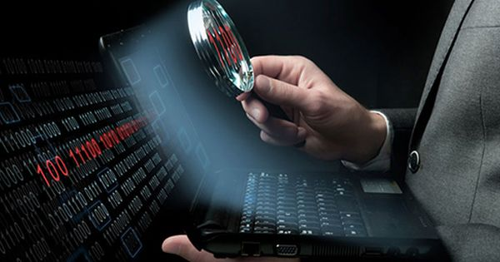

Hình 1.2 Điều tra số

Điều tra số có thể được hiểu là việc sử dụng các phương pháp, công cụ kỹ thuật khoa học đã được chứng minh để bảo quản, thu thập, xác nhận, chứng thực, phân tích, giải thích, lập báo cáo và trình bày lại những thông tin thực tế từ các nguồn kỹ thuật số với mục đích tạo điều kiện hoặc thúc đẩy việc tái hiện lại các sự kiện, nhằm tìm ra hành vi phạm tội hay hỗ trợ cho việc dự đoán các hoạt động trái phép gây gián đoạn quá trình làm việc của hệ thống.

Điều tra số thường hay liên quan đến tội phạm máy tính. Cũng như điều tra hình sự, trước khi thực hiện điều tra số, cần có những cơ sở pháp lý để phân định rõ những quyền hạn, trách nhiệm của cơ quan điều tra.

### Chứng cứ số

#### Khái niệm Chứng cứ số

**“Chứng cứ số”** là tất cả những thông tin, dữ liệu được thu thập từ các thiết bị số như máy tính và các thiết bị lưu trữ thông tin, dữ liệu hay các thông tin, dữ liệu từ mạng máy tính, điện thoại di động, máy ảnh kỹ thuật số... cũng như từ Internet.

* ***Sự khác nhau giữa chứng cứ số và chứng cứ truyền thống***

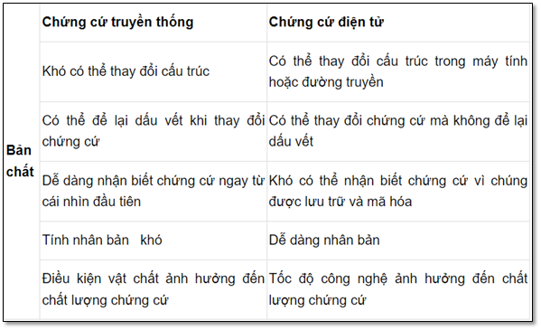

Hình 1.3 Sự khác nhau giữa chứng cứ số và chứng cứ truyền thống

#### Các loại chứng cứ số

Một tài liệu hoặc thông tin số bao gồm nhiều dữ liệu khác nhau. Ví dụ: email bao gồm dữ liệu truyền tải nội dung, nơi truyền đi và đến, thời gian, ngày tháng... Do đó, mỗi dữ liệu khác nhau sẽ tương ứng với mỗi loại chứng cứ số khác nhau.

##### Dựa vào cấu tạo chứng cứ số

Chữ ký số được tạo lập dưới dạng từ, chữ, số, ký hiệu, âm thanh hoặc các hình thức khác bằng phương tiện số, gắn liền hoặc kết hợp một các logic với thông điệp dữ liệu, có khả năng xác nhận người ký thông điệp dữ liệu và xác nhận sự chấp thuận của người đó đối với nội dung thông điệp dữ liệu được ký. Có thể thấy chữ ký số gồm một số dạng cơ bản sau:

**Chữ ký số** là một dạng chữ ký số được tạo ra bằng sự biến đổi một thông điệp dữ liệu sử dụng hệ thống mật mã không đối xứng, theo đó, người có được thông điệp dữ liệu ban đầu và khóa công khai của người ký có thể xác định được chính xác. Theo định nghĩa này, có thể hiểu chữ ký số đề cập đến tất cả các tài liệu số và thông điệp dữ liệu số có chữ ký số được xác minh bằng khóa công khai được liệt kê trong thông điệp dữ liệu ban đầu.

**Mật mã số** là việc sử dụng các mã, để chỉ những người có mục đích sử dụng thông tin mới có thể đọc và xử lý chúng nhằm bảo mật thông tin dữ liệu đó **(Crytopraphy is a method of protecting information and communications through the use of codes, so that only those for whom the information is intended can read and process it)** một mã được bảo mật bí mật và bảo vệ thông tin cá nhân truyền qua các kênh công khai thành một biểu mẫu chỉ có thể giải mã bằng một khóa số phù hợp

**Ký hiệu số** là bất kỳ dấu hiệu, đặc điểm hay âm thanh đặc biệt ở dạng số nhằm bảo mật thông tin dữ liệu đó **(Encryption is a method of protecting data you don’t want to see)**. Chúng đại diện danh tính cho một cá nhân và được đính kèm hoặc liên kết một cách hợp lý với thông điệp số hoặc tài liệu số hoặc bất kỳ quy trình nào được một cá nhân sử dụng hoặc áp dụng và được cá nhân đó thực hiện hoặc thông qua với mục đích xác thực, ký hoặc phê duyệt dữ liệu số.

**Thông điệp dữ liệu số** (Thông điệp số) là dữ liệu số được tạo ra, gửi đi, nhận và lưu trữ bằng phương tiện số từ đơn khởi kiện, tài liệu, chứng cứ, văn bản tố tụng đã được ban hành theo quy định của pháp luật. Có thể hiểu Thông điệp dữ liệu số là thông tin được tạo ra, gửi, nhận hoặc lưu trữ bằng các phương tiện số.

**Tài liệu lưu trữ số** (tài liệu số) là tài liệu được tạo lập ở dạng thông điệp dữ liệu hình thành trong quá trình hoạt động của cơ quan, tổ chức, cá nhân hoặc được số hóa từ tài liệu trên các vật mang tin khác. Có thể hiểu tài liệu số là những thông tin, dữ liệu, số liệu, ký hiệu hoặc các phương thức diễn đạt bằng văn bản khác, được mô tả hoặc trình bày theo cách khác nhau dưới dạng số hóa.

##### Dựa vào nguồn gốc chứng cứ số

Chứng cứ số do con người tạo ra là những tài liệu, dữ liệu được tạo ra bởi hành vi của con người và được lưu trữ trong bộ nhớ số như văn bản, bảng biểu, thư số...

Chứng cứ số do máy tính tự động tạo ra là những tài liệu, dữ liệu được tạo ra từ việc xử lý các dữ liệu đầu vào theo một thuật toán đã được xác định trước bởi chương trình máy tính như lịch trình thanh toán, mẫu thông tin đăng ký trực tuyến, lịch sử giao dịch...

##### Dựa vào khả năng lưu trữ

Dữ liệu số truyền thông là các dữ liệu được hình thành bởi các cuộc trò chuyện, tin nhắn văn bản qua điện thoại hay các cuộc trò chuyện, âm thanh và hình ảnh được truyền trực tuyến mà không được lưu giữ lại.

Dữ liệu số trong hệ thống Thông tin và Tuyền thông là các dữ liệu được tạo, gửi, nhận, lưu trữ hoặc xử lý thông điệp dữ liệu số hoặc tài liệu số trên hệ thống máy tính hoặc các thiết bị tương tự mà được lưu giữ lại.

#### Đặc điểm của chứng cứ số

Trong điều tra số, các chứng cứ số phải đáp ứng bốn đặc tính cơ bản: Admissible (tính thừa nhận), Authentic (tính xác thực), Reliable (tính tin cậy) và Believable (tính đáng tin). Điều này đảm bảo rằng bằng chứng thu thập được chấp nhận trong quá trình pháp lý, đồng thời duy trì tính chân thực và đáng tin cậy.

* **Admissible** (Tính thừa nhận): Trong điều tra số, bằng chứng cần được thu thập và xử lý một cách cẩn thận để đảm bảo nó được chấp nhận trong tòa án. Điều này bao gồm việc tuân thủ các quy tắc và quy trình pháp lý, đảm bảo bằng chứng không bị phá hoại hoặc thay đổi trong quá trình thu thập.
* **Authentic** (Tính xác thực): Bằng chứng phải được chứng minh là xác thực, không bị can thiệp hoặc thay đổi. Điều này đòi hỏi quá trình xác minh nguồn gốc và tính nguyên vẹn của dữ liệu, thông qua các phương pháp kỹ thuật như hash và kỹ thuật số.
* **Reliable** (Tính tin cậy): Tính tin cậy của bằng chứng số phụ thuộc vào việc sử dụng các công cụ và phương pháp đã được kiểm chứng và chấp nhận trong cộng đồng chuyên môn. Công cụ điều tra cần được cập nhật và bảo trì đúng cách để đảm bảo tính chính xác của kết quả phân tích.
* **Believable** (Tính đáng tin): Bằng chứng phải được trình bày một cách rõ ràng và logic, đủ sức thuyết phục các bên liên quan, bao gồm tòa án và bồi thẩm đoàn. Điều này đòi hỏi sự kỹ lưỡng trong quá trình phân tích và trình bày bằng chứng, đảm bảo tính minh bạch và dễ hiểu.

Ngoài những đặc điểm trên, chứng cứ số có một số đặc điểm đặc biệt:

**Không thể nhìn thấy bằng mắt thường:** Chứng cứ số được tìm thông qua các lệnh, đôi khi chúng được tìm thấy ở những nơi mà các chuyên gia mới có thể tìm kiếm hoặc ở những nơi chỉ có thể tiếp cận bằng các công cụ đặc biệt.

**Dễ bị ẩn hay biến mất:** Một số thiết bị và một số điều kiện nhất định bộ nhớ máy tính (dữ liệu chứa chứng cứ) có thể bị đè (hoặc thay đổi) bởi chức năng hoặc hoạt động thông thường của thiết bị. Điều này có thể do sự dừng đột ngột của hệ thống hay do cài đặt thông tin mới đè lên thông tin cũ do thiếu dung lượng bộ nhớ hay có thể yếu tố môi trường như nhiệt độ cao, ẩm ướt làm hỏng bộ nhớ lưu trữ.

**Có thể bị thay đổi hoặc bị phá hủy:** Trong quá trình sử dụng thông thường, các thiết bị số luôn thay đổi trạng thái bộ nhớ của chúng theo yêu cầu của người sử dụng trong quá trình cập nhật dữ liệu hay lưu các thay đổi hay do quá trình cập nhật tự động dữ liệu của hệ điều hành thiết bị.

**Tính nguyên bản:** Dữ liệu số có thể được sao chép vô thời hạn với bản sao giống hệt như bản gốc. Tức là, mặc dù bản sao nhưng vẫn có thể xem là chứng cứ bởi mang đầy đủ các đặc tính nguyên bản của bản gốc.

### Lịch sử điều tra số

Tội phạm máy tính đầu tiên xuất hiện từ những năm 1960 và lịch sử của chúng gắn liền với lịch sử điều tra số.

Năm 1978, tội phạm máy tính lần đầu tiên được đề cập trong Luật Tội phạm máy tính Floria, với quy định về việc chống sửa đổi trái phép hay xóa dữ liệu trên một hệ thống máy tính.

Giai đoạn năm 1980 đến 1990: Trước sự gia tăng tội phạm máy tính những năm này, các cơ quan thực thi pháp luật đã tiến hành thành lập các nhóm chuyên ngành cấp quốc gia để xử lý các khía cạnh kỹ thuật của việc điều tra. Các kỹ thuật điều tra số cũng đã phát triển và thuật ngữ “Computer Forensics” xuất hiện và được sử dụng trong các tài liệu học thuật.

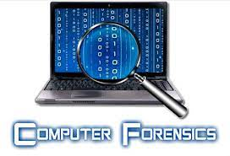

Hình 1.4 1980-1990 phát triển thuật ngữ Computer Forensics

Năm 1983, Canada là quốc gia đầu tiên thực thi các luật về tội phạm máy tính. Năm 1986, Tổ chức chống Gian lận và Lạm dụng máy tính của Mỹ ra đời. Năm 1989, Úc sửa đổi luật về tội phạm máy tính. Đạo luật của Anh xuất hiện năm 1990 quy định về các hành vi lạm dụng máy tính.

Từ năm 2000, các tiêu chuẩn được phát triển để đáp ứng yêu cầu tiêu chuẩn hóa; các cơ quan và các hội đồng khác nhau đã công bố các tài liệu hướng dẫn kỹ thuật điều tra số. Năm 2002, nhóm công tác khoa học về chứng cứ số đã xuất bản một bài báo với tiêu đề “Các bước thực thi điều tra tội phạm máy tính” (Best practices for Computer Forensics).

Năm 2004, Hiệp định về tội phạm máy tính đã được ký kết bởi 43 quốc gia có hiệu lực, các quốc gia thỏa thuận liên kết với nhau trong việc điều tra các tội phạm liên quan đến công nghệ cao. Từ năm 2005, nhiều tiêu chuẩn của ISO đề cập đến các yêu cầu về thẩm quyền giám định, kiểm chuẩn được công bố.



Hình 1.5 International Organization Standardization (ISO)

### Mục đích ứng dụng điều tra số

Không có bất cứ sự đảm bảo nào cho hệ thống mạng máy tính được tuyệt đối an toàn trước những nguy cơ, rủi ro, tấn công ác ý của tội phạm mạng. Quá trình xử lý sự cố, phục hồi chứng cứ và truy tìm dấu vết tội phạm cần phải được tiến hành một cách chuyên nghiệp nhằm đem lại chứng cứ chính xác.

* ***Một cuộc điều tra số được tiến hành nhằm:***
* Xác định nguyên nhân hệ thống công nghệ thông tin bị tấn công, từ đó đưa ra giải pháp khắc phục điểm yếu nhằm nâng cao hiện trạng an toàn của hệ thống.
* Xác định các hành vi tội phạm mạng máy tính đã, đang và sẽ làm đối với hệ thống mạng máy tính. Trong thực tế, thiệt hại tiềm ẩn do những cuộc tấn công gây rò rỉ thông tin, hay làm mất tính sẵn sàng của hệ thống là việc hệ thống bị nắm quyền điều khiển, cài chương trình theo dõi, xóa bỏ thông tin, biến hệ thống mạng máy tính thành công cụ tấn công các hệ thống khác,.… Việc tiến hành một cuộc điều tra số nhằm xác định chính xác những hoạt động mà tội phạm mạng đã tác động vào hệ thống và ngăn ngừa các rủi ro khác có thể xảy ra.
* Khôi phục thiệt hại mà cuộc tấn công vào hệ thống mạng máy tính gây ra: phục hồi dữ liệu, thông tin lưu trữ trên hệ thống đã bị phá hoại có chủ đích.
* Thực hiện điều tra tội phạm, tìm kiếm chứng cứ số nhằm vạch trần tội phạm công nghệ cao, các hoạt động gian lận, gián điệp, vi phạm pháp luật.
* Về mặt pháp lý thì điều tra số giúp cho cơ quan điều tra khi tố giác tội phạm công nghệ cao có được những chứng cứ số thuyết phục để áp dụng các chế tài xử phạt với các hành vi phạm pháp.
* ***Điều tra số cần được thực hiện khi:***
* Khi hệ thống bị tấn công mà chưa xác định được nguyên nhân.
* Khi cần thiết khôi phục dữ liệu trên thiết bị, hệ thống đã bị xóa đi\
* Hiểu rõ cách làm việc của hệ thống
* Khi thực hiện điều tra tội phạm có liên quan đến công nghệ cao
* Điều tra sự gian lận trong tổ chức
* Điều tra các hoạt động gián điệp công nghiệp

## Quy trình điều tra số

Theo SANS (SysAdmin, Audit, Networking, and Security) - công ty chuyên đào tạo an toàn thông tin và an ninh mạng, một cuộc điều tra số thường bao gồm 4 gian đoạn: chuẩn bị, tiếp nhận dữ liệu, phân tích và lập báo cáo.

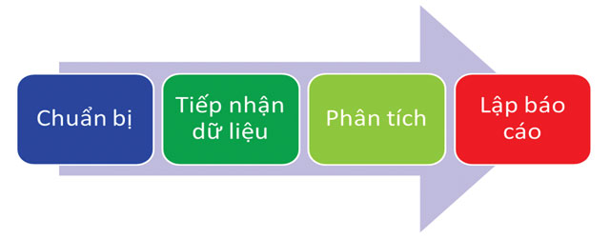

Hình 1.6 Quy trình điều tra số

### Chuẩn bị

Bước này thực hiện việc mô tả lại thông tin hệ thống, những hành vi đã xảy ra, các dấu hiệu để xác định phạm vi điều tra, mục đích cũng như các tài nguyên cần thiết sẽ sử dụng trong suốt quá trình điều tra.

#### Kiểm tra xác minh

Khi bắt đầu quá trình điều tra thì đây là nhiệm vụ đầu tiên, Ở giai đoạn này việc kiểm tra xác minh cung cấp một cái nhìn bao quát về các thông tin liên quan đến hệ thống bị tấn công, thông tin về hạ tầng mạng, các cơ chế bảo vệ thệ thống đó, các ứng dụng ngăn chặn virus trên hệ thống, cũng như các thiết bị mạng (tường lửa, IDS, router…) đang được triển khai.

#### Mô tả hệ thống

Sau khi hoàn thành nhiệm vụ kiểm tra xác minh chúng ta sẽ tiến hành mô tả chi tiết các thông tin về hệ thống như thời gian hệ thống bị tấn công, đặc điểm phần cứng, hệ điều hành đang sử dụng, phần mềm đang cài trên hệ thống, danh sách người dùng và nhiều thông tin hữu ích khác liên quan tới hệ thống. Một phần của những dữ liệu này sẽ được lấy ra khỏi hệ thống bằng việc sử dụng các phần mềm phục vụ cho quá trình điều tra, vì việc điều tra không thể thực hiện ngay trên hệ thống được xem là mục tiêu của tấn công được, bởi vì hệ thống có thể đã được cài đặt các phần mềm độc hại…

### Tiếp nhận dữ liệu

Là bước tạo ra một bản sao chính xác các dữ liệu (chứng cứ số) hay còn gọi là nhân bản điều tra các phương tiện truyền thông, xác định rõ các nguồn chứng cứ sau đó thu thập và bảo vệ tính toàn vẹn của chứng cứ bằng việc sử dụng hàm băm mật mã.

Giai đoạn này rất quan trọng cho quá trình phân tích, điều tra một hệ thống máy tính bị tấn công. Tất các những thông tin máy tính có sẵn phải được đưa vào một môi trường điều tra an toàn để thực hiện công việc điều tra, phân tích, đây là việc làm rất quan trọng bởi vì chúng phải đảm bảo được rằng những chứng cứ thu được ban đầu cần phải đảm bảo được tính toàn vẹn.

Tất cả các dữ liệu thu được từ hệ thống (bộ nhớ, tiến trình, kết nối mạng, phân vùng đĩa…) phải được ghi lại và ký mã bởi các thuật toán như MD5 hoặc SHA1 để đảm bảo tính toàn vẹn chứng cứ, trước khi bắt đầu điều tra thì người thực hiện nhiệm vụ phân tích điều tra sẽ kiểm tra độ tin cậy của chứng cứ dựa vào thông tin mà các chuỗi MD5 hay SHA1 cung cấp. Nhằm tránh việc gian lận và cài đặt, làm giả các chứng cứ đánh lạc hướng điều tra.

### Phân tích

Là giai đoạn các chuyên gia sử dụng các phương pháp nghiệp vụ, các kỹ thuật cũng như công cụ khác nhau để trích xuất, thu thập và phân tích các bằng chứng thu được.

##### Thiết lập mốc thời gian và phân tích

Sau khi thu thập xong chứng cứ tất cả các dữ liệu được cách ly trong một môi trường điều tra an toàn và nhiệm vụ tiếp theo của quá trình thực hiện phân tích là thiết lập tập tin thời gian.

Việc thiết lập tập tin thời gian giúp người thực hiện công việc điều tra theo dõi lại các hoạt động của hệ thống (hiển thị ra thời gian cuối cùng mà một tập tin thực thi được chạy, các tập tin hoặc thư mục được tạo/xóa trong thời gian qua và qua đó có thể giúp người điều tra hình dung, phỏng đoán được sự hiện diện của các kịch bản hoạt động).

##### Phân tích phương tiện truyền dữ liệu của hệ điều hành

Từ các kết quả thu được bởi việc phân tích thời gian, chúng ta tiến hành bắt đầu phân tích phương tiện truyền thông để tìm kiếm các đầu mối phía sau một hệ thống bị thỏa hiêp. Bộ công cụ có sẵn để phục vụ cho việc phân tích phụ thuộc vào một số nhân tố như:

* Nền tảng phần mềm được sử dụng trong máy tính phục vụ điều tra.
* Nền tảng phần mềm được sử dụng trong các hệ thống mục tiêu của việc phân tích.
* Môi trường phân tích.

Trong giai đoạn này, việc phân tích để kiểm tra kỹ các lớp phương tiện truyền thông (vật lý, dữ liệu, siêu dữ liệu, hệ thống tập tin và tên tập tin…) để tìm kiếm bằng chứng về việc cài đặt các tập tin nghi ngờ, các thư mục được thêm vào/gỡ bỏ.

##### Tìm kiếm chuỗi

Với những gì đã thu thập được, người phân tích có thể bắt đầu tìm kiếm các chuỗi cụ thể chứa bên trong các tập tin để tìm kiếm những thông tin hữu ích như địa chỉ IP, địa chỉ Email… để từ đó truy tìm dấu vết tấn công.

##### Khôi phục dữ liệu

Sau khi thực hiện xong giai đoạn phân tích các phương tiện truyền thông, chuyên viên điều tra hoàn toàn có thể tìm kiếm những dữ liệu từ chứng cứ đã được ghi lại và trích xuất ra các dữ liệu chưa được phân bổ trong ngăn xếp, sau đó phục hồi lại bất kỳ tập tin nào đã bị xóa. Tìm kiếm không gian trống (trong môi trường Windows) hoặc tìm trong không gian chưa phân bố dữ liệu có thể khám phá ra nhiều tập tin phân mảnh, đó có thể là đầu mối về các hành động xóa tập tin, thời gian được xóa…

Việc nắm bắt được thời gian tập tin bị xóa là một trong những thông tin quan trọng liên quan đến các hoạt động tấn công đã xảy ra trên hệ thống (ví dụ xóa các bản ghi liên quan đến quá trình thâm nhập hệ thống)

### Lập báo cáo

Sau khi thu thập được những chứng cứ có giá trị và có tính thuyết phục thì tất cả phải được tài liệu hóa lại rõ ràng, chi tiết và báo cáo lại cho bộ phận có trách nhiệm xử lý chứng cứ thu được, các chuyên gia phân tích phải đưa ra các kỹ thuật điều tra, các công nghệ, phương thức được sử dụng, cũng như các chứng cứ thu được, tất cả phải được giải thích rõ ràng trong báo cáo quá trình điều tra.

## Một số loại hình điều tra số phổ biến



### Registry Forensics

Đây là loại hình điều tra liên quan đến việc trích xuất thông tin và ngữ cảnh từ một nguồn dữ liệu chưa được khai thác qua đó biết được những thay đổi (chỉnh sửa, thêm bớt…) dữ liệu trong Registry

Công cụ thường dùng: MuiCache View, Process Monitor, Regshot.

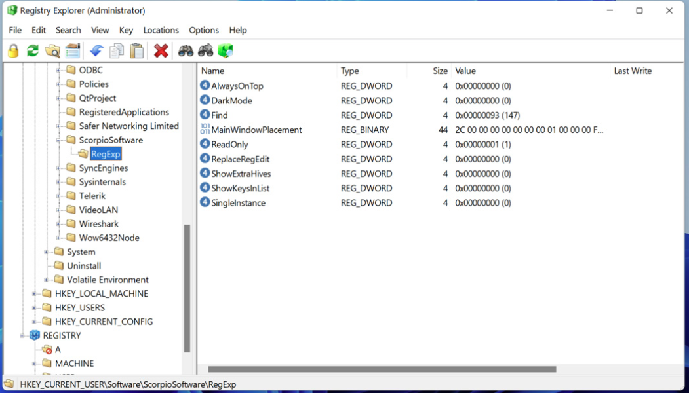

Hình 1.7 Sử dụng Registry Explorer để quan sát Registry

### Disk Forensics

Điều tra ổ đĩa là việc thu thập, phân tích dữ liệu được lưu trữ trên phương tiện lưu trữ vật lý, nhằm trích xuất dữ liệu ẩn, khôi phục các tập tin bị xóa, qua đó xác định người đã tạo ra những thay đổi dữ liệu trên thiết bị được phân tích.

Công cụ thường dùng: Encase, Sleuth Kit, FTK

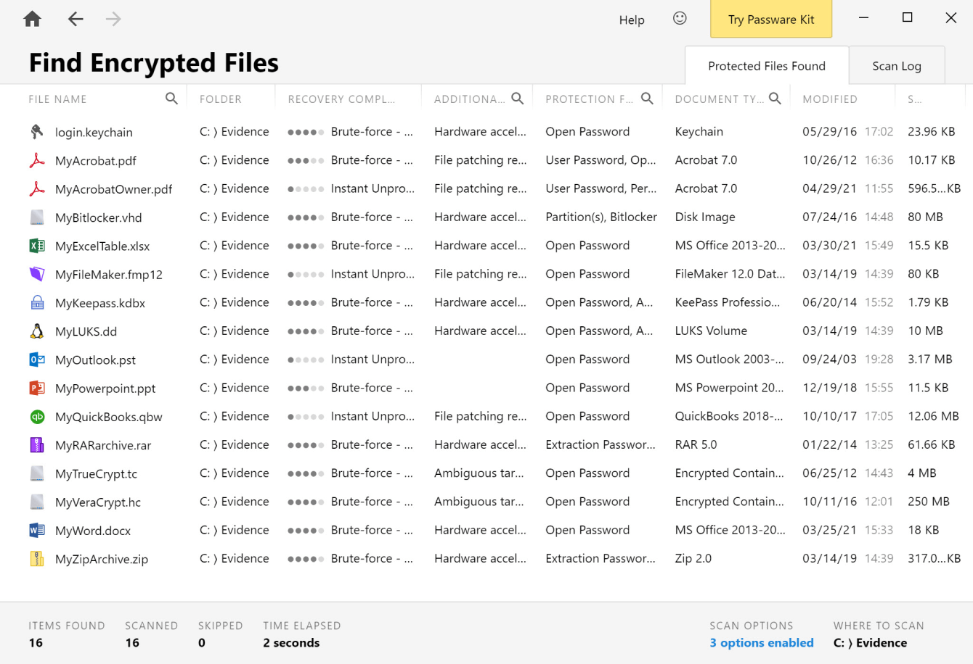

Hình 1.8 Passware Encryption Analyzer

### Mobile forensics

Điều tra di động là loại hình điều tra được thực hiện trên các thiết bị di động, thiết bị PDA, GPS, máy tính bảng, nhằm thu thập dữ liệu, các chứng cứ kỹ thuật số.

Công cụ thường dùng: WPDeviceManager, PwnageTool, OXYGEN, Apktool, IPhone Analyzer, wireshark

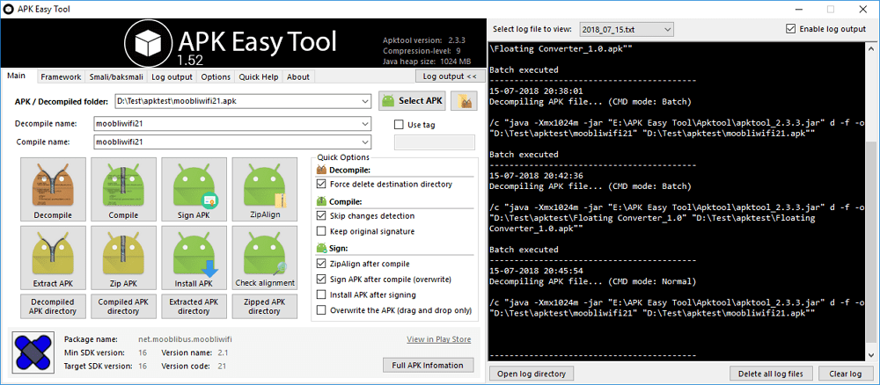

Hình 1.9 Giao diện apktool

### Application Forensics

Điều tra ứng dụng là loại hình điều tra phân tích các ứng dụng chạy trên hệ thống như Email, dữ liệu trình duyệt, Skype,… Qua đó trích xuất các bản ghi được lưu trữ trên các ứng dụng phục vụ cho việc điều tra tìm kiếm chứng cứ.

Công cụ thường dùng: ChromeCacheView, MozillaCookiesView, MyLastSearch, PasswordFox, SkypeLogView

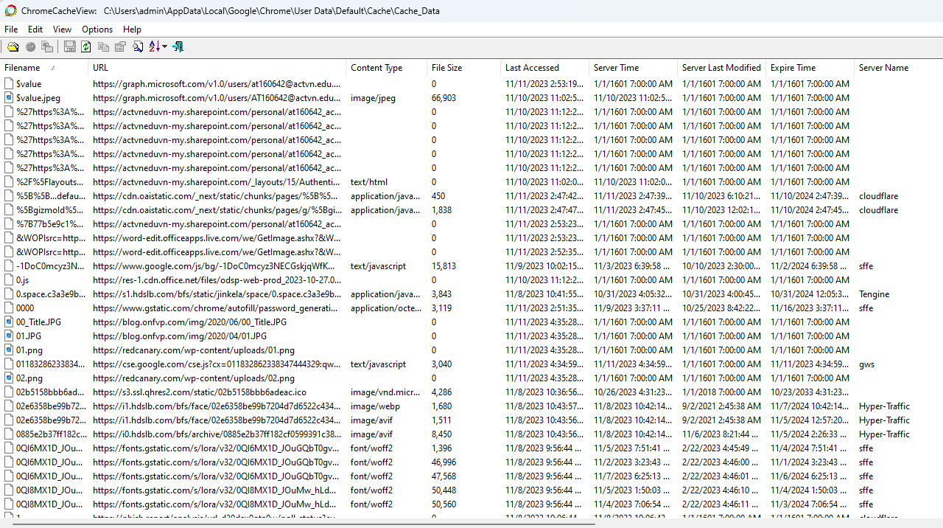

Hình 1.10 ChromeCacheView

### Network Forensics

Điều tra mạng là một nhánh của digital forensics liên quan đến việc theo dõi, giám sát, phân tích lưu lượng mạng máy tính nhằm phục vụ cho việc thu thập thông tin, sự kiện liên quan, tìm kiếm chứng cứ pháp lý, mục đích là phát hiện sự bất thường, các dấu hiệu xâm nhập trên môi trường mạng.

Công cụ thường dùng: Wireshark, Tcpdump, Network Miner, Wildpackets, Bro ids, Xplico, Snort

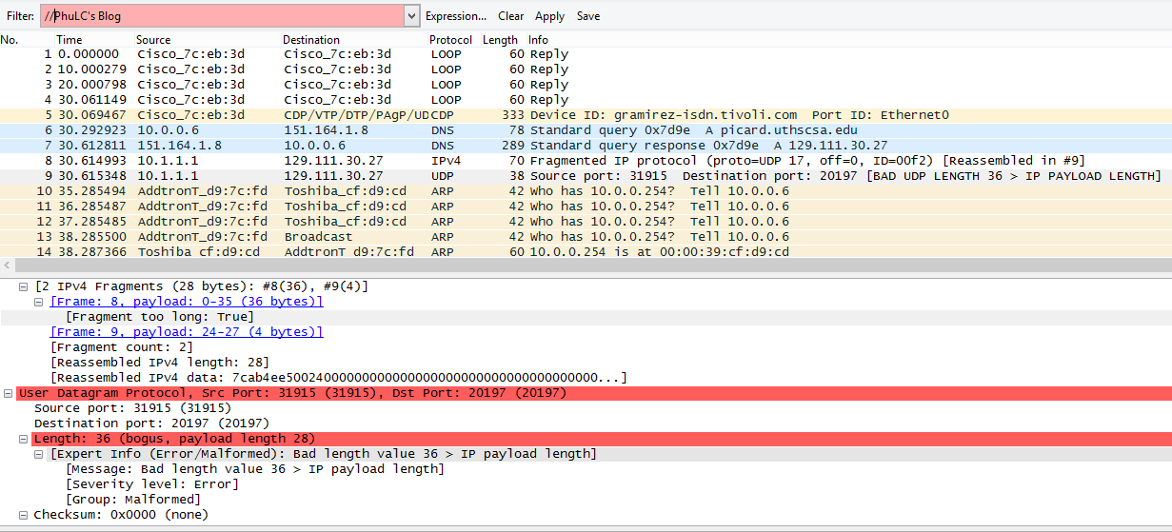

Hình 1.11 Sử dụng WireShark để chặn bắt gói tin

### Memory Forensics

Điều tra bộ nhớ là phương thức điều tra máy tính bằng việc ghi lại bộ nhớ khả biến (bộ nhớ RAM) của hệ thống sau đó tiến hành phân tích làm rõ các hành vi đã xảy ra trên hệ thống. Cụ thể hơn, đó là cố gắng sử dụng kiến trúc quản lý bộ nhớ trong máy tính để ánh xạ, trích xuất các tập tin đang thực thi và cư trú trong bộ nhớ.

Công cụ thường dùng: Dumpit, Strings, IDA Pro, Foremost, Volatility, Mandiant Redline.

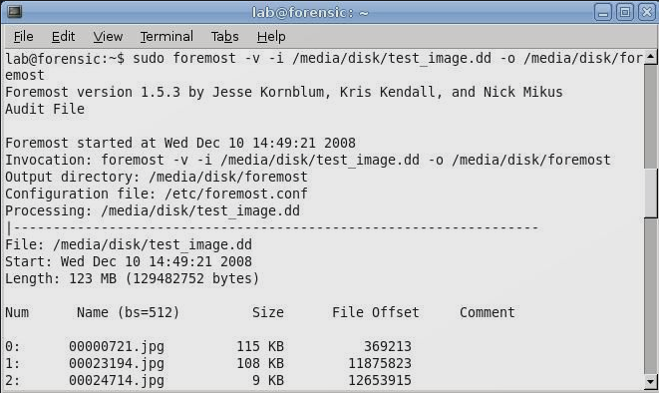

Hình 1.12 Khôi phục dữ liệu với foremost

## Nguyên tắc khi thực hiện điều tra

### Nguyên tắc chung

Điều tra số được áp dụng bất cứ khi nào cần điều tra các bằng chứng số cho dù sự cố đó có tính chất cố ý phá hoại hay không. Có nhiều loại điều tra số như điều tra số trên máy tính để bàn, máy tính xách tay, máy chủ, máy chủ dữ liệu, thiết bị cầm tay/điện thoại di động, điều tra trên dữ liệu trực tuyến (như điều tra mạng và dữ liệu dễ thay đổi) và điều tra trên các thiết bị số như DVR, trình điều khiển trò chơi và các hệ thống điều khiển. Quy trình điều tra số được xây dựng để có thể áp dụng cho bất kỳ loại điều tra số nào.

### Nguyên tắc pháp lý

Tổng quan đưa ra các yêu cầu về pháp lý liên quan tới điều tra số và đặc biệt là sự chấp nhận được của bằng chứng số tại tòa án. Lưu ý các yêu cầu pháp lý có thể khác nhau tại các nước trên thế giới. Những nội dung nêu trên không theo một hệ thống pháp luật cụ thể, đúng hơn là để lưu ý các yêu cầu chung về vấn đề pháp lý có thể chấp nhận được bởi hệ thống pháp luật trong phạm vi quyền hạn cụ thể.

Tùy thuộc vào luật pháp cụ thể trong phạm vi quyền hạn việc xem xét và bảo quản cụ thể nên được thực hiện khi bị cáo được cho là vô tội trước tòa. Ví dụ khảo sát tính khả thi và sự bảo quản để chắc chắn rằng:

* Xóa an toàn (xem ISO/IEC 27040) bằng chứng và dữ liệu vào cuối phiên tòa nếu có yêu cầu,
* Bảo quản an toàn các phương tiện truyền thông và các thiết bị chứa bằng chứng số tiềm năng, bảo quản an toàn bằng chứng số và bảo quản an toàn các kết quả điều tra để có thể tham khảo trong tương lai.
* Thông báo các kết quả tới đối tượng điều tra.

Trong một số phạm vi quyền hạn, tòa án có thể chấp nhận nếu kiến thức khoa học, kỹ thuật hoặc chuyên môn khác giúp phiên tòa hiểu được các bằng chứng hoặc xác định được sự thật của sự việc thì nhân chứng được chấp nhận như là một chuyên gia nhờ kinh nghiệm, kiến thức, kỹ năng có thể làm chứng dưới dạng một ý kiến.

Để đảm bảo việc chấp nhận ý kiến chuyên gia, các yếu tố sau nên được xem xét (áp dụng trong phạm vi quyền hạn cụ thể):

* Lý thuyết và kỹ thuật được sử dụng bởi các chuyên gia khoa học đã được kiểm tra chưa;
* Các ý kiến có được đánh giá ngang nhau và được công bố không;
* Nếu tỷ lệ lỗi kỹ thuật đã biết thì chúng nên được báo cáo;
* Các tiêu chuẩn về việc áp dụng có được tuân thủ không;
* Lý thuyết và kỹ thuật được sử dụng bởi các chuyên gia có được chấp nhận rộng rãi không.

## Kết luận chương 1

Kết thúc chương 1, đồ án đã cung cấp cái nhìn toàn diện về khái niệm và quy trình điều tra số. Trình bày rõ định nghĩa cơ bản, từ đó làm rõ bản chất và tầm quan trọng của điều tra số trong kỷ nguyên công nghệ thông tin. Mô tả chi tiết quy trình điều tra số, bao gồm các bước từ khâu tiếp nhận đến phân tích và báo cáo kết quả, giúp hiểu rõ cách thức hoạt động của một cuộc điều tra số.

Bên cạnh đó, chương 1 cũng giới thiệu các loại hình điều tra số phổ biến như điều tra số bộ nhớ tĩnh – động (registry – memory forensic), điều tra số trên thiết bị di động (moblie forensic)… Từ đó cung cấp bức tranh đầy đủ về điều tra số, giúp ta hiểu rõ các tình huống cụ thể để sử dụng từng loại hình hơn

# Chương 2 Điều tra bản ghi (Registry Forensics)



## Registry

### Định nghĩa

Registry có thể được coi như một cơ sở dữ liệu có cấu trúc của Windows. Registry được sử dụng để lưu trữ thông tin cấu hình, cài đặt của hệ điều hành và cả của các services và ứng dụng. Vì vậy, chúng là một nguồn thông tin hữu ích của các chứng cứ trên máy tính. Nhưng có một lưu ý rằng không phải là tất cả các ứng dụng đều sử dụng registry để lưu cấu hình, cài đặt của chúng, một số chương trình sử dụng tập tin .XML hay .INI để lưu cấu hình.

Ngoài ra Registry còn hỗ trợ cấu trúc mutil-profile lưu trữ cài đặt của người dùng, mỗi người dùng sẽ có cấu hình khác nhau dành riêng cho tài khoản của họ.

### Điều tra số với Registry

Điều tra an ninh mạng với Registry trên Windows là quá trình phân tích Registry để phát hiện các dữ liệu, lịch sử hoạt động trên máy tính.

Registry trên hệ điều hành Windows lưu giá trị được gọi là thời gian ghi cuối cùng (***LastWrite***), là thời gian lưu việc sửa đổi gần nhất. Giá trị được chứa trong 1 cấu trúc thời gian có tên là FILETIME và là giá trị chỉnh sửa cuối của khoá Registry. Thời gian ***LastWrite*** được thay đổi khi khoá registry được tạo ra, truy cập, chỉnh sửa hoặc bị xoá. Thông tin về thời gian ***LastWrite*** của khoá có thể cho phép chuyên gia điều tra phân tích suy luận về ngày hoặc thời gian gần đúng của một sự kiện.

## Kiến trúc cây Registry

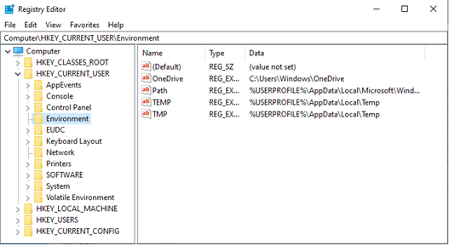

Hình 2.1 Giao điện của Registry Editor

Registry có cấu trúc cụ thể, được chia thành 2 thành phần: **key** và **value**. Trong đó key giống như folder, một key có thể chứa thêm nhiều key hoặc chứa các value. Đường dẫn đi từ key cha sang key con hơi giống với đường dẫn của thư mục trong Windows và tên của chúng không quan trọng có viết hoa hay thường. Có một số thuật ngữ cần lưu ý:

* **Root key**: Trong Windows từ Win 8.1 trở đi có 5 ***root keys****,*mỗi ***root key*** có một mục đích cụ thể. Chúng còn có tên khác như là ***HKEY***hay ***hive***.
* **Subkey:** Giống như một thư mục con trong một thư mục.
* **Key:** Là một thư mục trong registry có thể chứa các giá trị hoặc thư mục bổ sung. Cả ***root key*** và ***subkey*** đều là key.

Ví dụ:

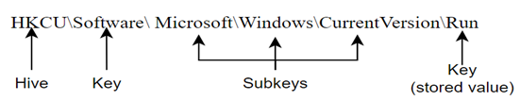

Hình 2.2 Phân tích đường dẫn của một Registry

**HKCU\Software\Microsoft\Windows\CurrentVersion\Run** chứa một loạt các giá trị là file thực thi được khởi động tự động khi người dùng đăng nhập. **Root key** là **HKCU (HKEY_CURRENT_USER)**, khoá này lưu trữ các **Subkey**: SOFTWARE, Microsoft, Windows, CurrentVersion và Run.

Và khoáRun chứa các *Value*.

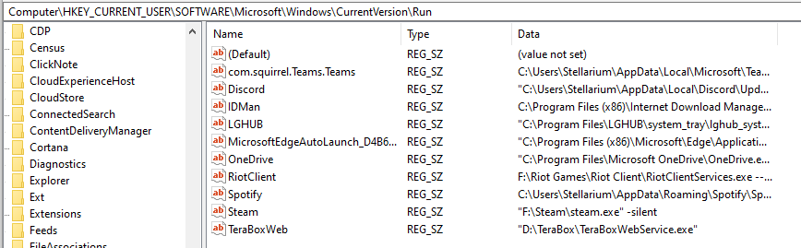

Hình 2.3 Khoá ‘Run’

Với mỗi root key nói riêng và các key nói chung, sẽ chỉ có những phần mềm nhất định được truy cập vào vì lý do bảo mật. Chính vì thế mà mỗi người dùng, phần mềm, dịch vụ sẽ chỉ thấy những key mà chúng được phép xem mà thôi.

Mỗi value có ba thành phần: **Name**, **Type** và **Data**, ví dụ như trong hình trên. Tiếp theo là một số Type của value:

* **REG_NONE**: Không có loại
* **REG_SZ**: Chuỗi kí tự bất kì
* **REG_BINARY**: Dữ liệu dạng nhị phân
* **REG_DWORD**: Một số 32-bit

## Registry Root Keys

Registry được chia thành 5 root key:

* **HKEY_LOCAL_MACHINE (HKLM**)
* **HKEY_CURRENT_USER (HKCU)**
* **HKEY_CLASSES_ROOT**
* **HKEY_CURRENT_CONFIG**
* **HKEY_USERS**

Hai root key được sử dụng phổ biến nhất là **HKLM** và **HKCU**. Một số key là khóa ảo cung cấp cách tham chiếu thông tin registry.

### HKEY_CLASSES_ROOT

Rootkey này chứa các subkey, mỗi subkey được đặt tên theo một extention có thể được tìm thấy trong hệ thống, chẳng hạn như ‘.exe’ hay ‘.evxt’, … Dựa vào những key này chúng ta có thể biết được chương trình nào được sử dụng để mở một định dạng file cụ thể, ví dụ như với file có ‘.evxt’ extention sau đây:

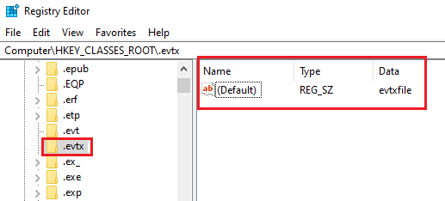

Hình 2.4 Keyname ‘.evtx’

Như trong hình trên, keyname **.evtx** có value data là “**evtxfile**”. Sau đó chúng ta tìm kiếm subkey có subkey name liên quan đến  “**evtxfile**”:

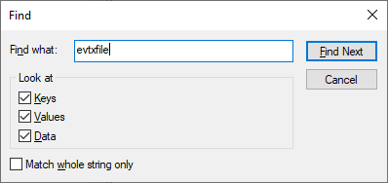

Hình 2.5 Tìm giá trị evtxfile

Kết quả cho ta một key có tên “**evtxfile”** nằm trong cùng **rootkey HKCR**. Với kết quả tìm được, có thể xác định chương trình nào đã được sử dụng để chạy file dạng .evxt và ở trường hợp này chính là Event Viewer, chúng còn cho biết vị trí trong **filesystem** :

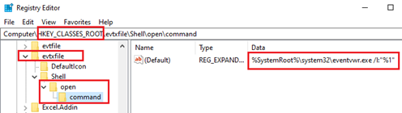

Hình 2.6 Khoá EventViewer

Thực chất, những thông tin trong rootkey HKCR này được lấy từ hai nguồn:

HKEY_LOCAL_MACHINE\Software\Classes

HKEY_CURRENT_USER\Software\Classes

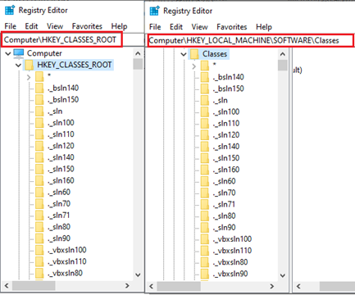

Hình 2.7 Hai nguồn của rootkey HKCR

Thông thường HKCR chỉ ánh xạ từ **HKLM\Software\Classes**, đây có thể coi như là mặc định nhưng nếu user cụ thể nào đó sử dụng một chương trình khác để mở một định dạng file **HKCU\Software\Classes** sẽ được sử dụng và chỉ liên kết với user cụ thể đó.

Ví dụ khi user sử dụng chương trình khác nhau để mở file PDF, khi user đăng nhập vào hệ thống, hệ điều hành sẽ load profile của user đó bao gồm cả tùy chọn chương trình để mở file PDF mà họ đã cài đặt và lúc này chính là trong  **HKCU\Software\Classes**.

### HKEY_LOCAL_MACHINE

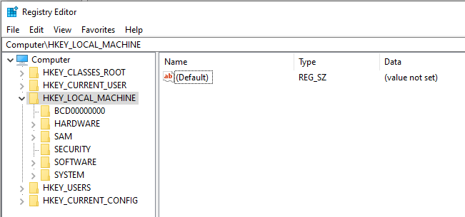

Hình 2.8 Khoá HKEY_LOCAL_MACHINE

Chứa thông tin cấu hình, cài đặt của máy tính. Rootkey này dùng cho bất kỳ user nào. Rootkey này có 5 subkeys chính:

* **System**: Chứa cấu hình hệ thống, chẳng hạn như computer name, system time zone, network interfaces.
* **Software**: Chứa cài đặt, cấu hình về những ứng dụng được cài đặt trên hệ thống và những services của hệ điều hành.
* **SAM**: Chứa thông tin bảo mật về user và group.
* **Security**: Chứa chính sách bảo mật của hệ thống.
* **Hardware**: Thông tin về thiết bị hardware kết nối tới hệ thống. Những thông tin này được lưu trữ trong suốt quát trình hệ thống khởi động.

### HKEY_USERS

Lưu những thông tin của tất cả các user, mỗi user là một nhánh với tên là số ID của user đó. Hãy cùng xem ví dụ sau đây:

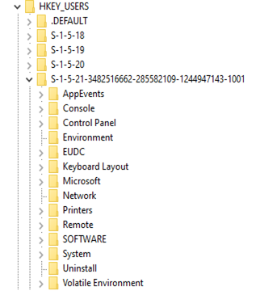

Hình 2.9 Khoá HKEY_USERS

* Default: Đây là cấu hình mặc định cho bất ký user nào và chúng nằm tại

%SystemDriver%\Users\Default

* S-1-5-18: Đây là system profile và chúng nằm tại

%systemroot%\system32\config\systemprofile

* S-1-5-19: Liên quan đến LocalService nằm tại

%systemroot%\C:\Windows\Serviceprofiles\LocalService

* S-1-5-20: Liên quan đến NetworkService tại

%systemroot%\C:\Windows\Serviceprofiles\NetworkService

* S-1-5-21-3482516662-285582109-1244947143-1001: Đây chính là người dụng hiện đăng đăng nhập với SID đầy đủ của họ. Và chúng nằm tại

C:\User\[username].

* Còn mục S-1-5-21-3482516662-285582109-1244947143-1001-Classes chính là phần chúng ta đã nhắc tới trong **HKEY_CLASSES_ROOT**.

### HKEY_CURRENT_USER

Lưu những thông tin cho người dùng đang đăng nhập. Các thư mục, màu màn hình, cài đặt Control Panel được lưu trữ tại đây. Thông tin này được liên kết với profile của user. Chúng là nhánh con của **HKEY_USERS**.

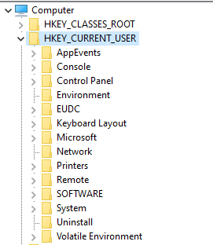

Hình 2.10 Khoá HKEY_CURRENT_USER

Và rootkey cuối cùng **HKEY_CURRENT_CONFIG**: Lưu thông tin về phần cứng hiện tại đang dùng.

### System Hives

Windows Registry không đơn giản là một file mà là một tập hợp các file riêng lẻ, gọi là hive. Mỗi hive chứa một nhánh Registry. Hầu hết được lưu trong thư mục “Windows\System32\Config”.

Cụ thể:

HKEY_LOCAL_MACHINE\SYSTEM: \system32\config\system

HKEY_LOCAL_MACHINE\SAM: \system32\config\sam

HKEY_LOCAL_MACHINE\SECURITY: \system32\config\security

HKEY_LOCAL_MACHINE\SOFTWARE: \system32\config\software

Các registry hives này là**DEFAULT, SAM, SECURITY, SOFTWARE** và**SYSTEM.** Các tệp tương ứng với ý nghĩa của chúng trong registry.

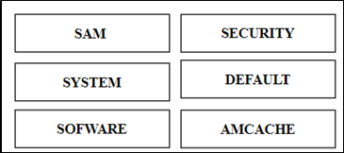

Hình 2.11 Các hive cơ bản của hệ thống Windows

Tất cả các tệp hệ thống sẽ nằm trong **HKEY _LOCAL_MACHINE**, chúng chứa thiết lập hệ thống, tệp khởi động, cấu hình máy và các tệp mặc định khác.

Còn**AMCACHE.HIVE** là một hive mới, hive này xuất hiện bắt đầu từ Windows 8 và chúng cũng được cập nhật trên Windows 7. Hive này chứa thông tin liên quan đến việc theo dõi các tệp thực thi, nơi thực thi và các thông tin liên quan.

### User Registry Hives

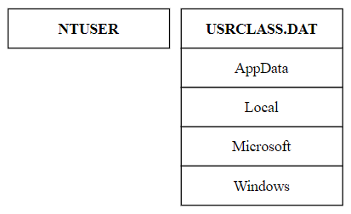

Hình 2.12 Hive regkey user

Đối với hệ thống máy tính có nhiếu user. Mỗi user đều sẽ có một registry hive riêng. Registry hive theo từng cá nhân sẽ cung cấp cho chúng ta thông tin về hoạt động của họ trên máy tính và đây là một thông tin rất quan trọng trong điều tra số.

#### NTUSER.DAT

Ví trí của file trên các OS:

C:\Documents and Settings\<username>\NTUSER.dat (XP)

C:\Users\<username>\NTUSER. dat (Win7-Win11)

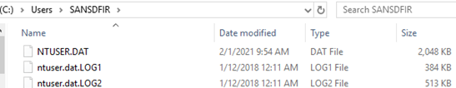

Hình 2.13 Thư mục chứa file NTUSER.DAT

Trong mỗi tài khoản người dùng của Windows, có một file quan trọng tên là NTUSER.DAT, chứa đựng cài đặt và tùy chọn cá nhân của người dùng đó. Khi bạn cài đặt chương trình mới, thay đổi tùy chọn như đặt mặc định cho máy in, Windows ghi nhớ những thay đổi này để áp dụng cho lần sử dụng tiếp theo.

Ban đầu, các thông tin mới được lưu trữ tạm thời trong HKEY_CURRENT_USER. Khi tắt máy hoặc đăng xuất, thông tin này được chuyển vào file NTUSER.DAT. Lần đăng nhập kế tiếp, Windows sẽ tải file này vào bộ nhớ, và cập nhật các tùy chọn vào Registry. Registry cũng dùng để theo dõi các tệp sử dụng gần đây, tệp đã tìm kiếm, URL nhập vào trình duyệt, và các lệnh, tệp mở gần nhất trên hệ thống.

#### USRCLASS.DAT

Trong Win7-Win11, file này nằm tại:

C:\Users\<username>\AppData\Local\Microsoft\Windows

\USRCLASS.DAT

Hive chứa một số thông tin chính liên quan đến thông tin thực thi của chương trình. Key này sẽ cho chúng ta cho biết rằng liệu người dùng đã mở hay đóng thư mục nào đó chưa?.

Mục đích chính của UsrClass.dat là hỗ trợ registry root ảo hóa cho User Account Control (UAC).

### Backup Hive

Vị trí file:

System32\Config\RegBack

File này cũng chứa các hive như SAM, SYSTEM, SOFTWARE, SECURITY và DEFAULT.

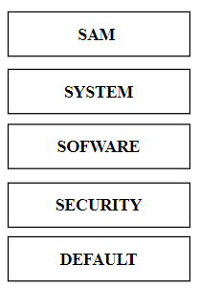

Hình 2.14 Backup Hive

Trong các phiên bản trước Windows 10 v1803, Windows sẽ tự động sao chép các **SAM, DEFAULT, SYSTEM, SOFTWARE** và **SECURITY** trên định kỳ 10 ngày một lần vào **System32\Config\RegBack (%WinDir%\repair**đối với Win XP).Những bản backup này ngoài việc có thể khôi phục lại khi gặp sự cố bất thường nào đó, chẳng hạn việc so sánh chúng với các Registry Hive hiện tại có thể thấy sự khác nhau, đó chính là những thay đổi của bản cũ và bản mới, và đôi khi điều đó cũng có thể cho người điều tra thông tin hữu ích. Nhưng registry này cũng không sao chép tất cả các hives, chúng sẽ không sao chép NTUSER.DAT hive của người dùng cục bộ.

**Lưu ý:** Hiện tại, với các phiên bản mới và Windows 11, thư mục Regback vẫn tồn tại, tuy nhiên khi truy cập vào thư mục này sẽ không có file nào tồn tại trong chúng. Nếu xảy ra vấn đề với hệ thống, Windows khuyên rằng nên sử dụng tính năng System Restore để khôi phục hệ thống thay vì dùng Registry Backups . Nhưng ta vẫn có thể sao lưu Registry vào thư mục RegBacks bằng backup thủ công.

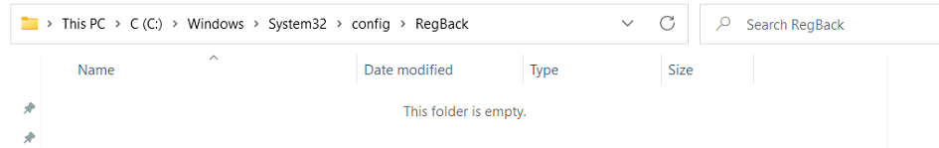

Hình 2.15 Thư mục RegBack

## Điều tra số Windows Registry

### Công cụ

Trong khả năng tương tác với hệ thống và phân tích hệ thống thông tin, việc làm quen thuộc và cơ bản là truy cập và xem dữ liệu Registry trên các hệ thống Windows. Registry chứa các thông tin quan trọng về cấu hình hệ thống, ứng dụng và nhiều khía cạnh khác của máy tính. Những thông tin này không chỉ hữu ích cho việc duyệt và kiểm tra cấu hình, mà còn cho việc thực hiện các cuộc điều tra số, phân tích bảo mật, và giám sát hệ thống.

Có nhiều công cụ mạnh mẽ dành cho việc truy cập và xem dữ liệu từ Registry, bao gồm các công cụ được tích hợp sẵn trong hệ thống như Regedit và Regedt32. Những công cụ này thường được sử dụng cho các nhiệm vụ cơ bản như xem và chỉnh sửa cấu hình.

Tuy nhiên, trong quá trình phức tạp hơn của việc điều tra số, sẽ có nhu cầu cao hơn cho việc trích xuất dữ liệu từ Registry. Các công cụ dùng để trích xuất dữ liệu này không chỉ giúp ta đọc thông tin, mà còn cho phép ta nắm bắt và phân tích dữ liệu này một cách chi tiết và có cấu trúc hơn.

Bên cạnh Regedit – Chương trình mặc định của Windows còn có một số công cụ phổ biến cho việc này bao gồm CDIR Collector, Regshot và Registry Explorer (RECmd). Chúng cho phép ta tổ chức dữ liệu từ Registry thành các báo cáo, phân tích hệ thống, và theo dõi các thay đổi cấu hình quan trọng.

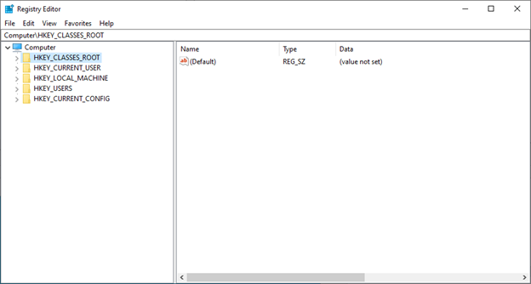

Hình 2.16 Registry editor - Regedit

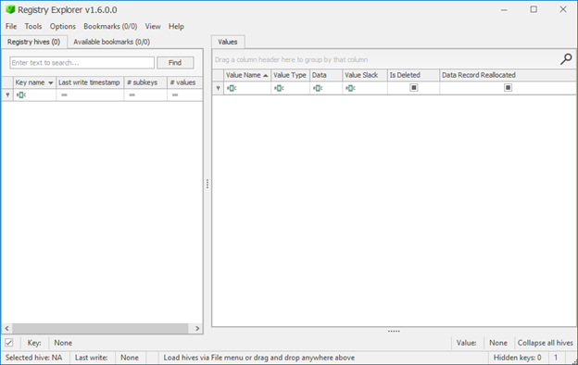

Hình 2.17 Registry Explorer

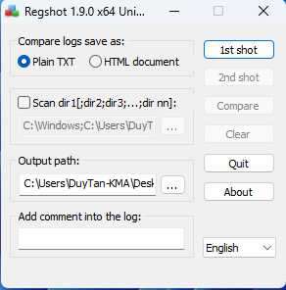

Hình 2.18 Regshot

Việc sử dụng các công cụ trích xuất dữ liệu từ Registry là quan trọng trong nhiều tình huống, bao gồm xác định các sự cố bảo mật, tìm hiểu sự thay đổi trong cấu hình hệ thống, và xác minh tính toàn vẹn của các tệp và quy trình. Tuy nhiên, cần lưu ý rằng việc truy cập và sử dụng dữ liệu từ Registry phải tuân theo quy định và quy tắc pháp luật liên quan đến bảo mật và quyền riêng tư.

### Trường giá trị trong Registry:

#### Last Write Time

Một trong những điều sẽ giúp ích cho người điều tra rất nhiều là để ý đến ***Last Write Time*** của registry key. Thực tế là mỗi registry key đều sẽ có ***Last Write Time*** và giá trị này được hiển thị theo mốc thời gian UTC.

Khi một khóa được cập nhật, thay đổi hay thêm mới thì giá trị ***Last Write Time*** cũng sẽ được cập nhật. Dựa vào thời gian ghi cuồi cùng này, người điều tra có thể xác định thời gian một key có bị thay đổi trong tương ứng với các mốc thời gian với các sự kiện có liên quan đến sự cố của họ hay không. Việc xác định, lập được các mốc thời gian cũng giúp chúng ta không bị quá lan man, đi sâu vào những key không cần thiết, tiết kiệm được thời gian đáng kể.

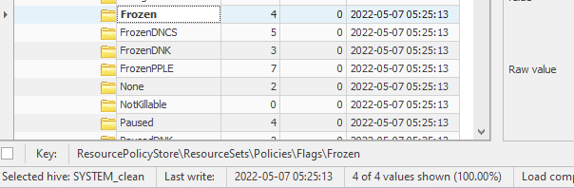

Hình 2.19 Giá trị LastWriteTime bị thay đổi

Với Registry Explorer ta có thể xác định ***Last Write Time*** của key tại những vị trí trong hình.

#### MRUList

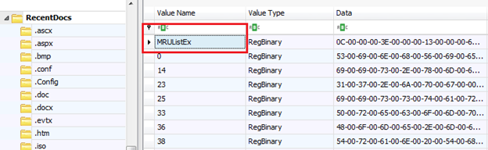

Hình 2.20 MRUList

MRU là viết tắt của **Most Recently Used**. Chẳng hạn như ta gặp một key có vài chục đến cả trăm value key, nhưng lại không xác định được cái nào được tạo trước, cái nào tạo sau, việc này có thể gay đến sự nhầm lần hay phức tạp trọng quá trình điều tra vì vậy MRUList khá hữu ích trong quá trình điều tra

Chúng cung cấp cho chúng ta thông tin về thứ tự các value key được thêm vào key. Việc xác định thứ tự value key nào được thêm vào key khá quan trọng, chẳng hạn như ta có thể sẽ biết được thứ tự hành vi nhất định của người dùng. MRUList là một danh sách các giá trị 4 byte, số lượng giá trị này tùy thuộc vào từng key và có thể lên tới 150 gá trị như trong RecentDocs.

Như ví dụ trong hình, thứ tự sẽ là 0C, 3E, 13…. và ta sẽ xác định được tương ứng với các Value Name.

#### Delete Registry Key

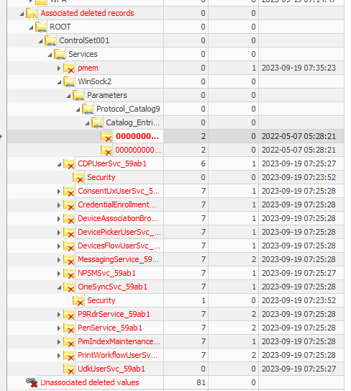

Hình 2.21 Các registry key bị xoá

Như trong hình trên, có thể thấy nhiều key có màu đỏ, đó chính là key đã bị xóa, nhưng tại sao ta vẫn có thể xem được chúng. Câu trả lời là registry cũng tương tự với hệ thống tệp, khi xóa đi một key nào đó, chúng chỉ là không được phân bổ, tức là lúc này dữ liệu đó được coi là unlocated data. Những dữ liệu đó có thể vẫn còn lại khi xóa key, chúng chỉ không còn khi đã bị wipe (ghi đè) lên. Vì vậy đôi khi chúng ta có thể vẫn có cơ hội xem được những khóa này.

### Một số key dữ liệu trong Registry – Dữ liệu có thể thu thập

#### Khóa Mạng không dây (Wireless Networks)

Khi máy tính muốn kết nối vào một mạng hoặc điểm truy cập không dây thì cần phải biết SSID của mạng đó. Một SSID có thể được tìm thấy trong Registry tại khóa

HKEY_LOCAL_MACHINE\SOFTWARE\Microsoft\WindowsNT\CurrentVersion\NetworkList\Signatures\Unmanaged

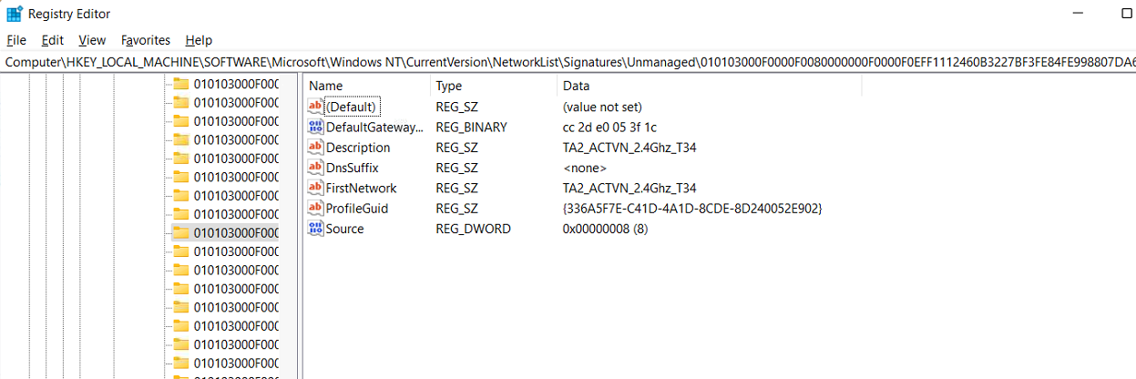

Hình 2.22 Danh sách mạng kết nối không dây

Dưới đây là giải thích cho từng trường thông tin trong mỗi khóa con:

* **DefaultGatewayMac**: Địa chỉ MAC của cổng cổng mặc định của router (gateway) của mạng Wi-Fi.
* **DnsSuffix**: Hậu tố DNS của mạng Wi-Fi. Điều này thường được sử dụng để xác định tên miền của mạng.
* **FirstNetwork**: Thời gian đầu tiên máy tính kết nối với mạng Wi-Fi này.
* **Name**: Tên của mạng Wi-Fi (SSID).
* **NetworkCategory**: Loại mạng - xác định xem mạng này có phải là mạng công cộng (public), mạng riêng tư (private), hay mạng domain không. Các giá trị thường là:
  + 0: Mạng công cộng (public).
  + 1: Mạng riêng tư (private).
  + 2: Mạng domain.
* **NetworkGuid**: GUID (Globally Unique Identifier) của mạng Wi-Fi.
* **ProfileGuid**: GUID của hồ sơ mạng liên kết với mạng Wi-Fi này. Hồ sơ mạng chứa các thiết lập mạng như mật khẩu và cấu hình mạng.
* **Source**: Nguồn tạo ra mạng Wi-Fi. Các giá trị thường là:
  + 0: Mạng được tạo bởi hệ thống.
  + 1: Mạng được tạo bởi người dùng.
* **SourceName**: Tên nguồn tạo ra mạng Wi-Fi, nếu có.

Mỗi trường này lưu trữ thông tin quan trọng về mạng Wi-Fi, giúp hệ điều hành Windows quản lý và xác định mạng một cách chính xác. Tùy thuộc vào nhu cầu của ta, ta có thể sử dụng các thông tin này để tìm hiểu về mạng Wi-Fi đã kết nối và điều chỉnh cài đặt mạng. Tuy nhiên, việc thao tác với Registry cần thực hiện cẩn thận và nên sao lưu dữ liệu quan trọng trước khi tiến hành bất kỳ thay đổi nào.

#### Khóa hỗ trợ người dùng (UserAssist)

Khóa UserAssist tại đường dẫn

HKCR\Software\Microsoft\Windows\CurrentVersion\Explorer\UserAssist

Khoá UserAssist chứa thông tin về các ứng dụng và tập tin đã được mở hoặc thao tác gần đây trên máy tính. Tuy nhiên, thông tin này được mã hóa để bảo vệ quyền riêng tư của người dùng, và việc đọc chúng có thể khó khăn và không được khuyến nghị nếu không có mục đích cụ thể. Với khóa UserAssist, một chuyên gia điều tra có thể hiểu rõ hơn về các loại tệp tin và ứng dụng đã được truy cập trên một hệ thống cụ thể tuy không chính xác về thời gian truy cập nhưng chuyên gia điều tra có thể nhận biết một số hành động cụ thể của người dùng.

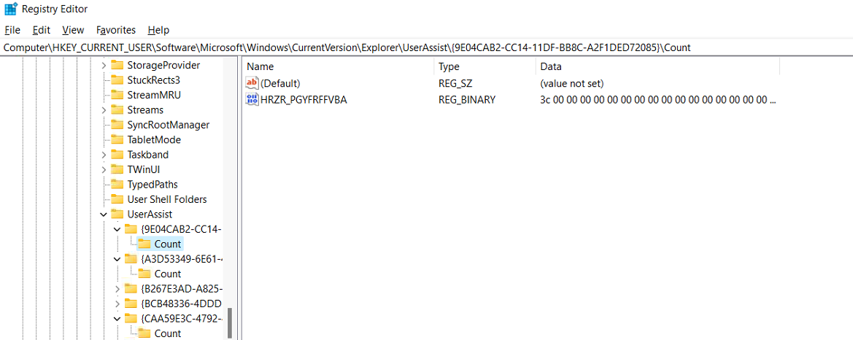

Hình 2.23 Khoá User Assist

#### Khóa LAN computers

Khóa Registry

HKEY_CURRENT_USER\Software\Microsoft\Windows\CurrentVersion\Explorer\ComputerDescriptions

Chứa thông tin về các máy tính đã kết nối thông qua mạng nội bộ LAN. Khóa ComputerDescription rất hữu ích trong việc xác định người dùng có được kết nối một số máy tính hoặc thông một mạng LAN cụ thể hay không.

#### Các thiết bị USB

Bất cứ lúc nào khi có thiết bị kết nối đến cổng USB, trình điều khiển sẽ được truy vấn và thông tin về các thiết bị đó sẽ được lưu trong Registry tại khóa

HKEY_LOCAL_MACHINE\SYSTEM\controlset001\Enum\USB

Khóa này chứa nội dụng của sản phẩm và các giá trị ID của bất kì thiết bị nào đã kết nối đến hệ thống. Dưới mỗi thiết bị, có 1 giá trị có là Device ID đây là gán giá trị duy nhất của nhà sản xuất gán cho mỗi thiết bị. Do đó, các thiết bị USB có thể được xác định thông qua giá trị ID của chúng.

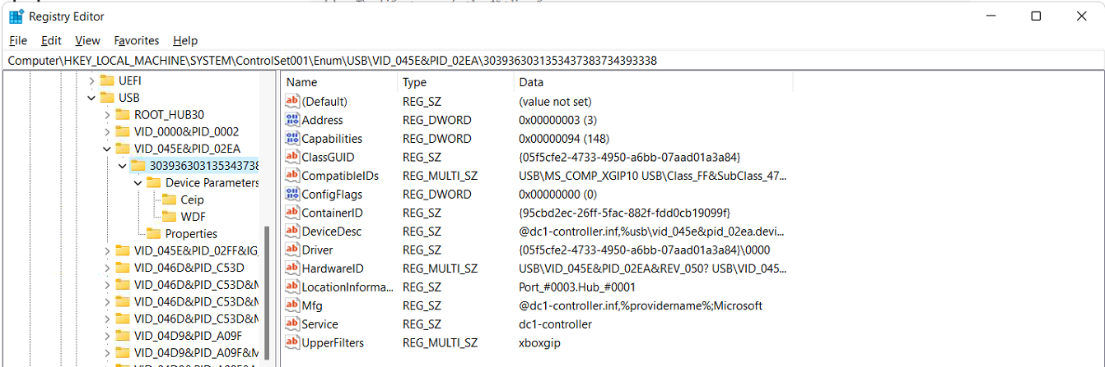

Hình 2.24 Khóa registry thiết bị USB



#### Thông tin phần cứng đính kèm:

Điều hướng đến khóa sau

HKEY_LOCAL_MACHINE\SYSTEM\MountedDevices.

Thông tin này có thể hữu ích cho một giám định pháp y vì chúng cho thấy bất kỳ thiết bị lưu trữ được kết nối nào đã được hệ điều hành nhận ra.

Nếu điều tra viên có chú ý về sự khác biệt giữa các thiết bị được gắn vật lý và các thiết bị được báo cáo ở đây, có thể là dấu hiệu cho thấy một số thiết bị đã bị loại bỏ trước khi chứng cứ bị tịch thu.

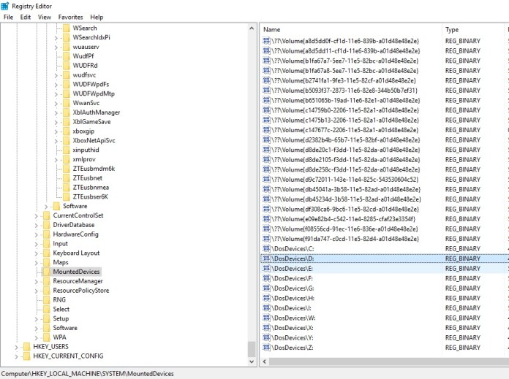

Hình 2.25 Thông tin phần cứng đính kèm



#### Phần mềm độc hại

Điều hướng đến khóa sau

HKEY_CURRENT_USER\Software

Thông tin này sẽ là thứ hấp dẫn cho điều tra viên vì chúng có thể thấy hacker sử dụng CyberGhost VPN được sử dụng để ẩn danh.

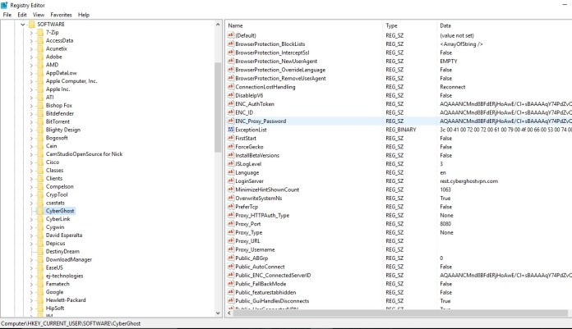

Hình 2.26 Dấu vết của CyberGhost được lưu lại trong Registry

#### *Các ứng dụng gần đây*

Điều hướng đến khóa sau sẽ cung cấp thông tin cho danh sách ứng dụng được truy cập lần cuối

HKEY_CURRENT_USER\SOFTWARE\Microsoft\Currentversion\Search\RecentApps

Trong người dùng này có một danh sách rộng lớn các ứng dụng, một trong số đó là VM - Workstation được tìm thấy.

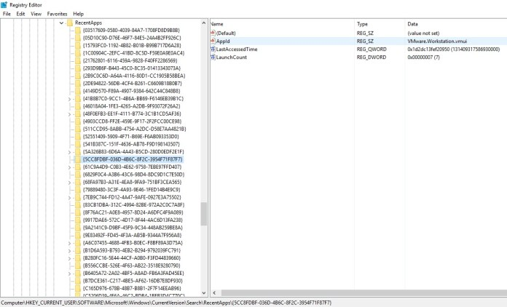

Hình 2.27 Các ứng dụng gần đây – VMWare

#### Xác định phiên bản Microsoft OS

Vì các phiên bản hệ điều hành khác nhau thì Registry cũng có sự khác biệt nhất định, các đường dẫn thư mục, các artifacts (hiện vật) và thậm chí các chương trình mặc định cũng có thể khác nhau. Nên việc xác định phiên bản hệ điều hành windows hiện tại rất quan trọng.

Và để xác định được điều đó, ta kiểm tra registry key:

SOFTWARE\Microsoft\WindowsNT\CurrentVersion

Key này sẽ cho chúng ta thông tin về hệ điều hành như Install Date, Current Version, Current Build,… . Dưới đây là ví dụ (sử dụng Registry Explorer):

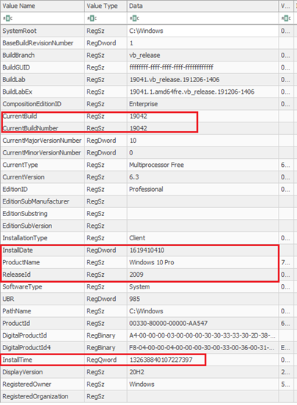

Hình 2.28 Các key liên quan tới thời gian

Như trong hình trên, có thể xác định được Windows OS version là Windows 10 Ver 2009. InstallDate là 1619410410, chuyển sang định dạng Unix hex 32 bit, nếu như sử dụng Registry Explorer, ta có thể nhấn chuột phải và chọn Data Interpreter và sẽ cho kết quả như sau:

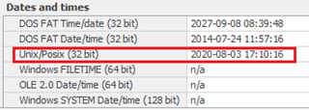

Hình 2.29 Datetime hệ Unix

Còn đối với InstallTime là một giá trị mới xuất hiện kể từ Windows 10, được lưu dưới dạng Windows 64-bit time:

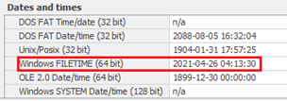

Hình 2.30 Install Time

Một ví dụ khác với Windows 7 cho thấy sự khác nhau của key này giữa các OS:

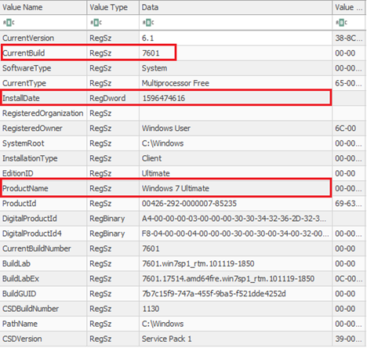

Hình 2.31 Các trường regkey của Windows 7

#### Current ControlSet

Trước khi đi vào phân tích, chúng ta nhắc lại một chút về quá trình khởi động của máy tính. Ngay sau khi khởi động nguồn, chương trình đầu tiên chạy là BIOS – Basic Input Output System kiểm tra các thiết bị phần cứng (như CPU, RAM, video card, disk driver và adapter). Sau đó xác định thiết bị lưu trữ nơi chứa OS để khởi động (chẳng hạn như từ HDD hay từ USB) và đọc MBR (Master Boot Record), chạy OS loader (đối với windows 10 là Winload.exe) tải các driver cần thiết để khởi động windows Kernel. Và cuối cùng là quá trình tìm các thiết lập Registry, các driver bổ sung thêm, … .

ControlSet chính là một registry subkey, chúng chứa các cài đặt cấu hình của hệ thống, những cài đặt cấu hình này được sử dụng và rất cần thiết trong quá trình khởi động của hệ thống (system boot). Chẳng hạn như trong subkey này chứa thông tin về driver và service.

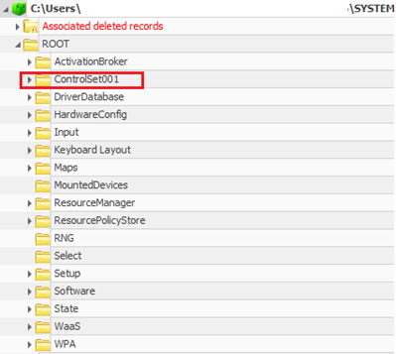

Hình 2.32 ControlSet001

Trong trường hợp như hình trên, ControlSet001 chính là CurrentControlSet. Nhưng cũng có thể xuất hiện tới hai ControlSet chẳng hạn như ControlSet001 và ControlSet002. Ví dụ như hình dưới đây:

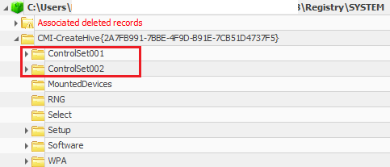

Hình 2.33 ControlSet001 – ControlSet002

ControlSet001 thường là phiên bản ControlSet mà máy tính vừa sử dụng để khởi động, đồng thời cũng là phiên bản cập nhật mới nhất. Trái lại, ControlSet002 được coi là phiên bản "Last Known Good", tức là phiên bản đã khởi động thành công trước đó và được xem là ổn định. Nếu có sự cố trong quá trình khởi động hiện tại với ControlSet001, máy tính sẽ chuyển sang sử dụng ControlSet002. Như vậy, ControlSet001 đại diện cho lần khởi động thành công gần nhất, còn ControlSet002 là lần khởi động thành công trước đó.

Có một hiểu lầm rằng hai phiên bản ControlSet này tương ứng với "bình thường" và "dự phòng". Mặc dù điều này không hoàn toàn sai, thực tế là máy tính có thể khởi động từ bất kỳ phiên bản ControlSet nào. Không có khái niệm ControlSet chính hay phụ; chúng có thể được thay phiên sử dụng tuần hoàn. Nếu ControlSet001 thường được sử dụng nhưng sau đó gặp lỗi khởi động, máy tính có thể chuyển sang sử dụng ControlSet002 hoặc ControlSet003 cho đến khi khởi động tiếp theo không thành công, lúc đó lại chuyển trở lại. Khi khởi động thành công, các thay đổi sẽ được ghi vào phiên bản khác, giữ cho chúng luôn được cập nhật.

Chúng ta sẽ cần phân tích key **HKLM\SYSTEM\Seclect** để biết hiện tại ControlSet nào được sử dụng:

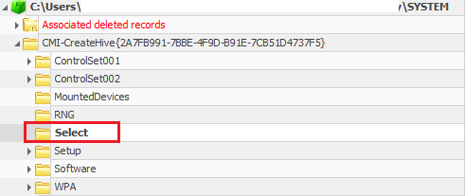

Hình 2.34 Khoá HKLM\SYSTEM|Seclect

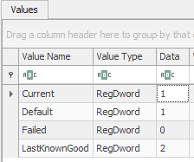

Hình 2.35 ValueName

Trong key này có các Value Name:

* **Default**: Controlset Number (ví dụ: 001 = ControlSet001) mà hệ thống đã chỉ định để sử dụng ở lần khởi động tiếp theo.
* **Current**: ControlSet cuối vừa sử dụng để khởi động hệ thống.
* **Failed**: ControlSet không khởi động Windows thành công. Giá trị này được cập nhật khi tùy chọn LastKnownGood được sử dụng để khởi động hệ thống
* **LastKnownGood**: trỏ đến ControlSet đã được sử dụng trong phiên người dùng cuối cùng. Khi người dùng đăng nhập, ControlSet LastKnownGood được cập nhật với thông tin cấu hình từ phiên người dùng trước.

Như trong ví dụ trên, bản ControlSet vừa được sử dụng để khởi động hệ thống là ControlSet001. Bản ControlSet mặc định mà sẽ được sử dụng khởi động ở lần tiếp theo là ControlSet001. Và ControlSet002 là bản LastKnownGood.

#### ComputerName

Để xác định được Computer Name khá đơn giản, đôi khi việc này không được để ý tới nhưng chúng cũng có ích để có thêm thông tin khi được liên kết với log files, network connections, và các hành vi khác… hay là để ghi chép lại báo cáo. Để xác định Computer Name, chúng ta tìm đến registry key:

HKEY_CURRENT_USER\Software\Microsoft\Windows Media\WMSDK\General

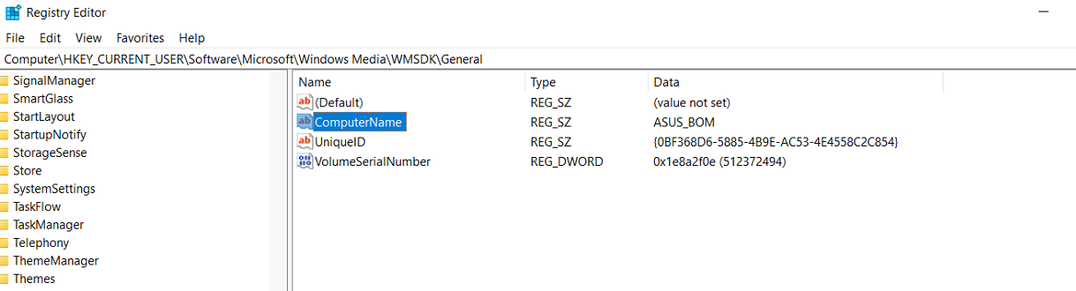

Hình 2.36 Giá trị Computer Name

Computer Name cũng sẽ xuất hiện ở các vị trí khác trong toàn bộ hệ thống.

#### TimeZone

Khi tiến hành phân tích dữ liệu, việc thiết lập thời gian trong các công cụ phân tích (nếu có) theo giờ UTC (Coordinated Universal Time) là quan trọng để tránh những sai lệch có thể xảy ra từ các công cụ pháp y, từ đó ngăn chặn việc hiểu nhầm dữ liệu liên quan đến thời gian. ActiveTimeBias là giá trị chỉ ra sự chênh lệch về múi giờ giữa giờ địa phương (LocalTime) và UTC, được tính bằng phút.

Ví dụ, nếu Time Zone được thiết lập là SE Asian Standard Time, tức là UTC+7, ta có thể tính toán LocalTime bằng cách lấy UTC time trừ đi ActiveTimeBias. Điều này giúp đảm bảo rằng dữ liệu thời gian được phân tích một cách chính xác và nhất quán, tránh gây nhầm lẫn hoặc sai sót trong quá trình phân tích dữ liệu.

Hầu hết registry times and Last Write Times sẽ được ghi lại theo giờ UTC, nhưng thời gian tổng thể của hệ thống chẳng hạn như log file và time-based information lại gắn với múi giờ cụ thể (Local Time).

Xác định time zone dựa vào key:

SYSTEM\CurrentContro1Set\Control\TimeZoneInformation

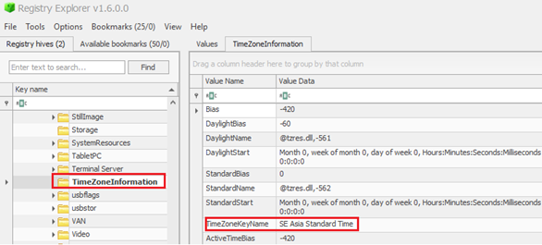

Hình 2.37 Giá trị TimeZoneInfor

Một số công thức trong việc chuyển đổi thời gian:

UTC = Local Time + ActiveTimeBias

Local Time = UTC – ActiveTimeBias

Standard Time = Bias + StandardBias



## Kết luận chương 2

Kết thúc chương 2, đồ án đã tập trung vào việc phân tích và hiểu rõ registry trong hệ thống Windows, bắt đầu từ khái niệm cơ bản đến cấu trúc phức tạp. Các rootkeys chính và cách tổ chức trong registry được giải thích chi tiết, giúp người đọc nắm bắt cấu trúc và cách thức hoạt động của thành phần này trong hệ thống máy tính.

Chương cũng đề cập đến các công cụ điều tra số chuyên dụng trong lĩnh vực registry forensic, cung cấp cái nhìn toàn diện về cách thức lựa chọn và sử dụng chúng trong thực tế, đồng thời trình bày các chi tiết và kỹ thuật cần thiết trong quá trình điều tra số liên quan đến registry, từ thu thập đến phân tích dữ liệu.

Thông tin hiện có cho thấy cấu trúc của hệ thống registry trong Windows 11 và Windows 10 khá tương đồng. Cả hai phiên bản hệ điều hành này đều chia sẻ những đặc điểm cơ bản về cấu trúc và chức năng của registry. Tuy nhiên, có một số khác biệt nhỏ giữa hai hệ điều hành, chủ yếu liên quan đến các tính năng hoặc cài đặt độc đáo của Windows 11. Những điểm khác biệt này thường không ảnh hưởng đến cấu trúc chung của registry, mà chỉ thể hiện sự điều chỉnh hoặc bổ sung phù hợp với các cải tiến trong phiên bản hệ điều hành mới hơn.



# Chương 3 Điều tra bộ nhớ (Memory Forensics)



## Giới thiệu chung

### Khái niệm

Điều tra bộ nhớ là kỹ thuật điều tra máy tính bằng việc ghi lại bộ nhớ RAM của hệ thống thời điểm có dấu hiệu nghi ngờ, hoặc đang bị tấn công để tiến hành điều tra, giúp cho việc xác định nguyên nhân cũng như các hành vi đã xảy ra trên hệ thống, cung cấp các chứng cứ phục vụ cho việc xử lý tội phạm. Kỹ thuật điều tra này được sử dụng khi quá trình phân tích tĩnh từ những gói tin thu được, cũng như các thông tin từ nhật ký hệ thống ghi lại, nhưng chưa xác định được nguồn gốc cũng như kỹ thuật tấn công, hoặc cung cấp các thông tin có được chưa đầy đủ, chưa đủ sức thuyết phục.

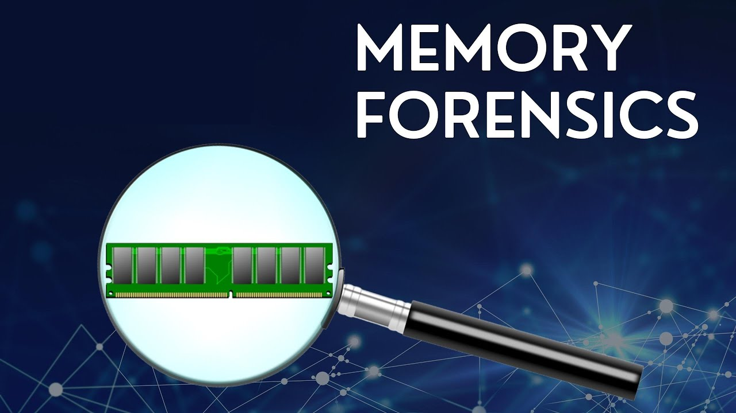

Hình 3.1 Điều tra bộ nhớ

Phân tích điều tra bộ nhớ RAM cũng giống như tất cả những nỗ lực điều tra số khác, chúng liên quan đến việc thu thập thông tin, để có thể cung cấp các chứng cứ như bằng chứng sử dụng trong điều tra hình sự. Nhưng cụ thể hơn thì đây là kỹ thuật mà người điều tra cố gắng sử dụng kiến trúc quản lý bộ nhớ trong máy tính để ánh xạ, trích xuất các tập tin đang thực thi và cư trú trong bộ nhớ vật lý của máy tính.

Những tập tin thực thi có thể được sử dụng để chứng minh rằng hành vi của tội phạm đã xảy ra hoặc để theo dõi chúng đã diễn ra như thế nào. Tính hữu ích của loại hình điều tra này đó là trong thực tế, bất kỳ thông tin nào tìm thấy trong bộ nhớ RAM, sẽ được hiểu là gần đây chúng đã được chạy trên hệ thống của nạn nhân.

### Thành phần và cấu trúc của RAM

#### Registry

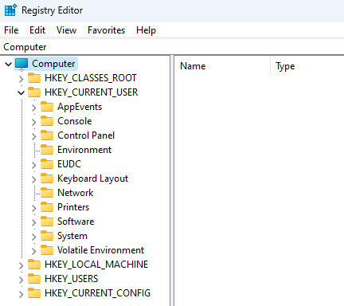

Hình 3.2 Giao diện regedit

Trong môi trường Windows, registry hoạt động như một kho lưu trữ cấu hình mạnh mẽ, chứa đựng các khóa và giá trị liên quan đến cài đặt phần mềm, tùy chọn người dùng, và thông tin phần cứng. Đây là một nguồn thông tin quý giá khi phân tích để xác định các thay đổi cấu hình và tác động của phần mềm độc hại.

#### File System

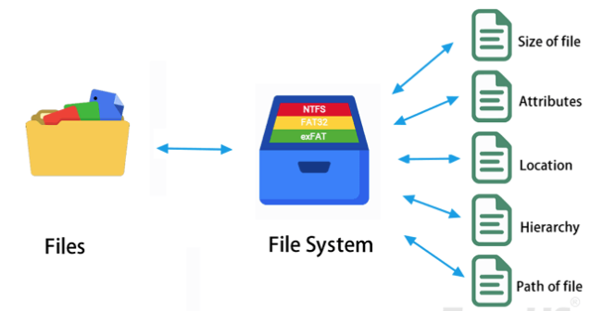

Hình 3.3 Sơ đồ file system

Mặc dù bộ nhớ RAM không lưu trữ file system như một ổ cứng, nhưng chúng thường chứa các thông tin về file system cache, bao gồm thông tin về các tệp tin đang mở hoặc được truy cập gần đây. Phân tích các dữ liệu này có thể tiết lộ các tệp tin quan trọng hoặc bị xóa mà có thể không còn có thể truy cập thông qua ổ cứng.

#### Network

Bộ nhớ RAM giữ thông tin về hoạt động mạng hiện thời, bao gồm các kết nối đang hoạt động, bảng định tuyến, và thậm chí là dữ liệu truyền đi qua các kết nối mạng. Điều này có thể cung cấp cái nhìn sâu sắc vào các hoạt động mạng nghi vấn hoặc không được ủy quyền.

#### Event Log

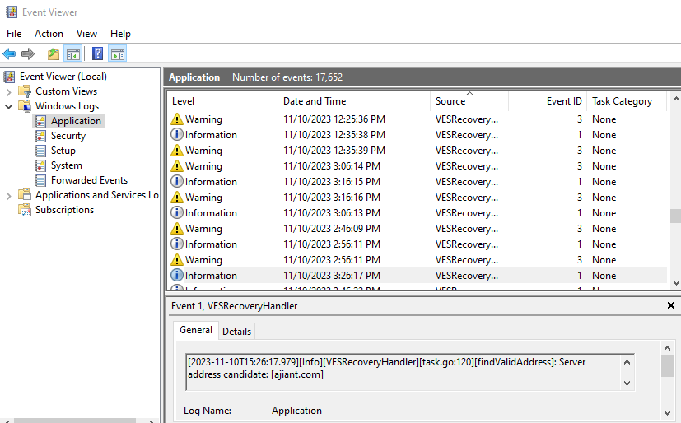

Hình 3.4 Giao diện event log

Các sự kiện được log lại trong hệ thống có thể được tìm thấy trong bộ nhớ RAM, cung cấp thông tin về các hoạt động hệ thống, cảnh báo an ninh, và các lỗi. Phân tích event log có thể tiết lộ các hành động gần đây của người dùng hoặc của một tiến trình tự động nào đó.



### Cải tiến cấu trúc RAM của Windows 11

#### Quản lý RAM Hiệu Quả Hơn

Windows 11 đưa ra một phương pháp quản lý RAM hiệu quả hơn, sử dụng các thuật toán quản lý bộ nhớ tiên tiến. Điều này giúp tối ưu hóa việc phân phối và giải phóng bộ nhớ, đảm bảo rằng hệ thống và ứng dụng hoạt động mượt mà hơn, ngay cả trên máy tính có lượng RAM hạn chế.

Ngoài ra, hệ thống cũng có khả năng điều chỉnh động cách sử dụng RAM dựa trên yêu cầu của các ứng dụng, giúp giảm thiểu sự chậm trễ và tăng hiệu suất.

#### Công nghệ Compression Store

Windows 10 đã bắt đầu sử dụng công nghệ compression store, nơi dữ liệu ít sử dụng trong RAM được nén để tiết kiệm không gian. Windows 11 không chỉ tiếp tục sử dụng tính năng này mà còn cải thiện nó. Dữ liệu được nén và lưu trữ trong một phần của bộ nhớ, giúp giảm lượng RAM thực sự cần thiết. Khi cần truy cập, dữ liệu được giải nén nhanh chóng, giúp cải thiện độ phản hồi của hệ thống.

#### Hỗ trợ Hardware

Windows 11 được tối ưu hóa để tận dụng tối đa phần cứng hiện đại, bao gồm RAM DDR4 và DDR5, cũng như các loại bộ nhớ nhanh hơn như NVMe. Điều này giúp hệ điều hành quản lý RAM một cách hiệu quả hơn trên thiết bị mới. Ngoài ra, Windows 11 hỗ trợ các tính năng như DirectStorage, giúp tăng tốc độ tải dữ liệu từ ổ cứng lên RAM, rất hữu ích cho gaming và ứng dụng đòi hỏi hiệu suất cao.

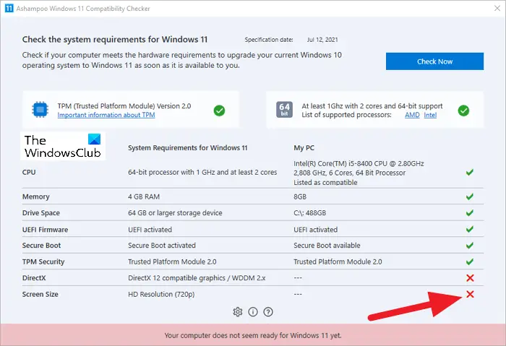

Hình 3.5 Phần cứng không đáp ứng đủ yêu cầu để cập nhật Windows 11

#### Tối ưu hóa cho Gaming và Ứng Dụng Nặng

Các cải tiến về quản lý bộ nhớ trong Windows 11 cung cấp hiệu suất tốt hơn cho gaming và các ứng dụng đòi hỏi nhiều tài nguyên, như chỉnh sửa video và đồ họa. Cải thiện quản lý bộ nhớ không chỉ giúp trò chơi chạy mượt mà hơn mà còn đảm bảo rằng các ứng dụng nặng không làm quá tải hệ thống, từ đó giúp việc sử dụng bộ nhớ trở nên hiệu quả hơn. Những cải tiến này không chỉ cung cấp trải nghiệm người dùng tốt hơn mà còn giúp Windows 11 hoạt động mượt mà hơn trên nhiều loại cấu hình máy tính khác nhau.

Để mô tả ngắn gọn và đầy đủ hơn, có thể tham khảo bảng sau:

Bảng 1: So sánh tính năng RAM của Windows 11 với các phiên bản cũ hơn

|  |  |  |
| --- | --- | --- |
| **Tính Năng** | **Windows 10 và trước đó** | **Windows 11** |
| Quản lý bộ nhớ | Thuật toán quản lý bộ nhớ truyền thống | Thuật toán quản lý bộ nhớ tiên tiến |
| Nén dữ liệu | Nén dữ liệu trong bộ nhớ kém hiệu quả hoặc không có | Nén dữ liệu cải thiện (Compression Store) |
| Hỗ trợ phần cứng | Thiết kế cho tiêu chuẩn phần cứng cũ hơn (DDR3) | Tối ưu hóa cho phần cứng hiện đại (DDR4, DDR5, NVMe) |
| Tối ưu hóa cho ứng dụng | Tối ưu hóa chung, ít tập trung vào gaming và ứng dụng nặng | Tối ưu hóa cụ thể cho gaming và ứng dụng nặng |
| Đáp ứng hệ thống | Đáp ứng tốt nhưng có thể bị hạn chế bởi ràng buộc bộ nhớ | Đáp ứng hệ thống nâng cao |
| Hỗ trợ DirectStorage | Hỗ trợ hạn chế hoặc không có DirectStorage | Hỗ trợ DirectStorage, tăng tốc tải game và luồng dữ liệu |
| Quản lý bộ nhớ ảo | Phương pháp truyền thống, có thể chậm trong tình huống tải nặng | Quản lý bộ nhớ Ảo nâng cao |
| Hiệu quả năng lượng | Hiệu quả năng lượng tiêu chuẩn | Hiệu quả năng lượng cải thiện |
| Hỗ trợ bộ nhớ lớn | Hỗ trợ bộ nhớ lớn nhưng quản lý kém hiệu quả | Hỗ trợ và quản lý tốt hơn cho bộ nhớ lớn |
| Quản lý tác vụ nền | Quản lý tác vụ nền tiêu chuẩn | Quản lý thông minh tác vụ nền |
| Chiến lược phân bổ bộ nhớ | Phân bổ bộ nhớ tĩnh và ít linh hoạt | Chiến lược phân bổ bộ nhớ động và thích ứng |
| Xử lý rò rỉ bộ nhớ | Xử lý truyền thống, kém hiệu quả trong ngăn chặn hoặc quản lý rò rỉ | Xử lý rò rỉ bộ nhớ mạnh mẽ, giảm thiểu sự cố hệ thống |
| Tích hợp với dịch vụ đám mây | Tích hợp hạn chế hoặc không có với dịch vụ đám mây | Tích hợp mạnh mẽ với dịch vụ đám mây, cải thiện xử lý và lưu trữ dữ liệu |
| Tính năng bảo mật | Tính năng bảo mật cơ bản cho bảo vệ bộ nhớ | Tính năng bảo mật nâng cao, bao gồm mã hóa và cách ly bộ nhớ |
| Hỗ trợ ứng dụng thực tế ảo và AI | Hỗ trợ hạn chế cho ứng dụng thực tế ảo và AI | Hỗ trợ nâng cao cho ứng dụng thực tế ảo và AI |
| Công cụ chẩn đoán bộ nhớ | Công cụ chẩn đoán tiêu chuẩn với khả năng hạn chế | Công cụ chẩn đoán bộ nhớ nâng cao |
| Tương thích với phần cứng đa dạng | Tương thích với dải phần cứng tiêu chuẩn | Tương thích cao với dải phần cứng hiện đại và đa dạng |



### Đặc điểm điều tra số trên bộ nhớ động

Memory Forensics, một nhánh chuyên sâu trong điều tra kỹ thuật số, đã trở thành một phần không thể thiếu trong kho vũ khí của các nhà phân tích an ninh mạng. Khi xã hội chúng ta ngày càng phụ thuộc vào dữ liệu số, việc bảo vệ và phân tích thông tin này trở nên quan trọng hơn bao giờ hết. Memory Forensics không chỉ là một công cụ, mà còn là một nghệ thuật - nghệ thuật của việc tìm kiếm, phục hồi và giải mã những bí mật ẩn giấu sâu trong lớp lớp bộ nhớ máy tính.

Trong thế giới số hóa, mỗi hành động, từ một cú click chuột đơn giản đến việc thực hiện một chương trình phức tạp, đều để lại dấu vết trong bộ nhớ volatile. Những dấu vết này là những mảnh ghép hết sức quý giá trong việc khám phá những điều không thể nhìn thấy được qua bề mặt - từ những chi tiết nhỏ nhất của một vụ tấn công mạng đến việc tìm ra nguyên nhân gây ra sự cố hệ thống. Memory Forensics cho phép chúng ta thu thập những mảnh ghép đó, dù chúng có thể nhanh chóng biến mất khi máy tính được tắt đi.

Khi nói về việc phát hiện và phân tích malware, Memory Forensics đóng một vai trò không thể thay thế. Một số loại malware được thiết kế để tự hủy sau khi thực hiện mục tiêu, không để lại bất kỳ dấu vết nào trên ổ cứng. Trong những trường hợp như vậy, bộ nhớ RAM - nơi tạm thời lưu trữ thông tin cho các chương trình đang hoạt động - trở thành hiện trường vụ án duy nhất mà chúng ta có thể phân tích để tìm ra manh mối.

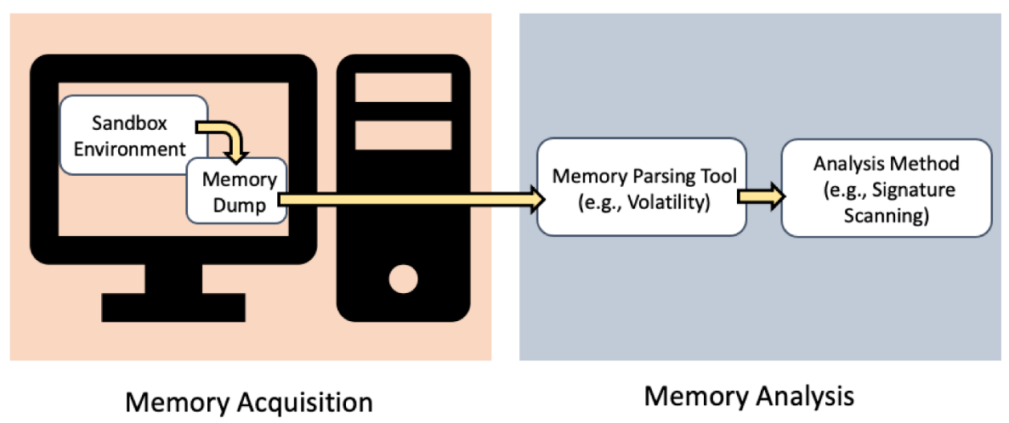

Hình 3.6 Sơ đồ thu thập bộ nhớ và phân tích bộ nhớ

Điều tra bộ nhớ động, hay còn gọi là memory forensic, là một phương pháp quan trọng trong lĩnh vực pháp y kỹ thuật số, đặc biệt khi nói đến việc phục hồi thông tin đã bị xóa. Trong một thế giới lý tưởng, dữ liệu đã xóa sẽ hoàn toàn biến mất, nhưng trên thực tế, thường chúng chỉ được đánh dấu là "có thể ghi đè" và vẫn còn trong bộ nhớ đến khi có dữ liệu mới ghi đè lên. Điều này tạo ra cơ hội vàng cho memory forensic - cơ hội để phục hồi dữ liệu mà không cần phải lo lắng về thời gian hoặc sự phân mảnh của ổ cứng.

Tuy nhiên, điều tra bộ nhớ động không phải lúc nào cũng là một quá trình đơn giản. Với sự phát triển không ngừng của các chương trình độc hại, nó trở thành một cuộc đấu trí không ngừng nghỉ, biến memory forensic thành một trò chơi mèo vờn chuột. Mã hóa dữ liệu và các kỹ thuật ẩn mình là những thách thức lớn đối với các chuyên gia trong lĩnh vực này, buộc họ phải không ngừng cập nhật kiến thức và kỹ năng. Phần mềm như Volatility và Rekall đã được phát triển để giải quyết các thách thức trong điều tra bộ nhớ động, nhưng chúng cũng cần được cải tiến liên tục để theo kịp với các đổi mới trong thế giới malware.

Memory forensic không chỉ là một công cụ trong quá trình điều tra; nó còn là một lĩnh vực kiến thức sâu rộng, đang phát triển mạnh mẽ trong kỷ nguyên kỹ thuật số hiện đại. Điều tra bộ nhớ động đòi hỏi sự hiểu biết sâu sắc về hệ thống máy tính, khả năng phân tích tinh tế và tư duy sáng tạo trong việc giải quyết vấn đề. Trong tương lai, memory forensic chắc chắn sẽ tiếp tục mở rộng ảnh hưởng của mình, không chỉ như một công cụ điều tra mà còn như một ngành khoa học ứng dụng, có thể thay đổi cách chúng ta nhìn nhận và bảo vệ dữ liệu số.

## Quá trình thu thập bộ nhớ

Để có được bộ nhớ RAM và phân tích chúng thì đầu tiên điều tra viên phải biết sử dụng kỹ thuật để thu lại (Acquisition).

Có 2 phương pháp để thu lại bộ nhớ RAM: Thu lại dựa trên phần cứng và thu lại dựa trên phần mềm, cả hai phương pháp đều có những ưu và nhược điểm riêng, sẽ được mô tả chi tiết sau. Nói chung theo quan điểm điều tra pháp lý trong điều tra số thì việc thu lại dựa trên phần cứng thường được đề cao hơn vì chúng đáng tin cậy và thường khó khăn cho kẻ tấn công khi chúng cố ý làm sai lạc chứng cứ, tuy nhiên hiện tại thì kỹ thuật thu lại bộ nhớ RAM dựa vào phần mềm thường được sử dụng vì chúng có chi phí phù hợp, dễ tìm kiếm.



### Định hình quy trình thu thập:

Xác định mục tiêu và chuẩn bị công cụ: Việc đầu tiên là xác định mục tiêu cụ thể của quá trình thu thập bộ nhớ, đặt trong ngữ cảnh của các yêu cầu điều tra. Điều này bao gồm việc lựa chọn các thiết bị và phần mềm phù hợp, với sự cân nhắc đến tính năng và tương thích với hệ thống cụ thể. Mỗi công cụ được chọn lựa phải trải qua một quy trình kiểm định để xác minh khả năng hoạt động chính xác trong điều kiện thực tế.

### Thu thập bộ nhớ dựa trên phần cứng:

Thiết bị thu thập phần cứng: Sử dụng thiết bị phần cứng đặc biệt, như các card đọc bộ nhớ hoặc dongle kết nối qua cổng USB, PCI hoặc FireWire, cần phải được xem xét về độ tin cậy và khả năng giữ nguyên trạng bộ nhớ trong quá trình thu thập. Một bản sao bit-by-bit của bộ nhớ sẽ được thực hiện, đi kèm với việc xác minh tính toàn vẹn qua checksum hoặc hashing.

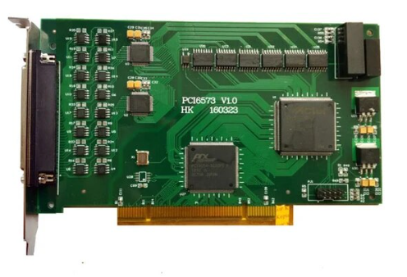

Hình 3.7 Một card FireWire

### Thu thập bộ nhớ dựa trên phần mềm:

Công cụ thu thập phần mềm: Khi sử dụng phần mềm, việc lựa chọn công cụ đáng tin cậy là cực kỳ quan trọng. Các phần mềm như FTK Imager, Win32dd, hoặc Linux DD, cần phải được cấu hình sao cho phản ánh đúng trạng thái thời gian thực của bộ nhớ. Việc này yêu cầu phải thực hiện từ một môi trường ổn định, ít xáo trộn và có khả năng ghi lại dữ liệu một cách nhanh chóng để tránh mất mát thông tin.



Hình 3.8 FTK Imager

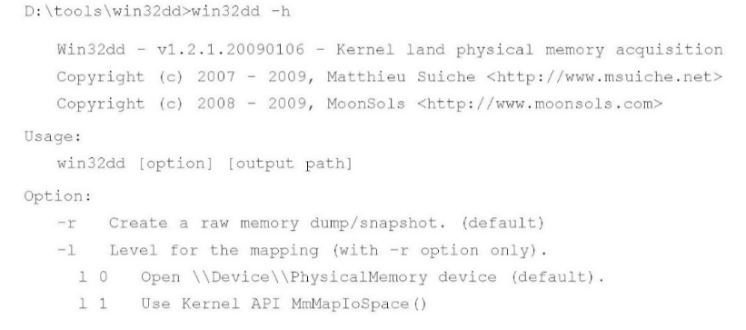

Hình 3.9 Win32dd

### Kiểm soát và đánh giá quá trình thu thập:

Đảm bảo tính nguyên vẹn và xác minh: Việc đảm bảo tính nguyên vẹn dữ liệu thông qua các phương pháp xác minh sau thu thập là không thể thương lượng. Điều này bao gồm việc tạo ra các giá trị hash của dữ liệu thu được và so sánh chúng với các giá trị hash được tạo ra ngay tại thời điểm thu thập.

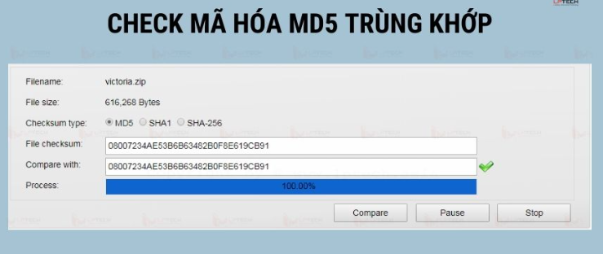

Hình 3.10 Check mã MD5

### Lưu trữ và quản lý dữ liệu thu thập:

Bảo mật và lưu trữ dữ liệu: Dữ liệu thu thập cần được lưu trữ một cách an toàn, thường trên các phương tiện lưu trữ ngoại vi hoặc hệ thống lưu trữ mạng đã được mã hóa. Việc lưu trữ dữ liệu cần đảm bảo rằng có sự phân quyền rõ ràng, chỉ những cá nhân có thẩm quyền mới có quyền truy cập.

### Phân tích dữ liệu:

Sử dụng công cụ phân tích: Dữ liệu thu thập được sau đó sẽ được đưa vào phân tích sử dụng các công cụ chuyên biệt. Phân tích này cần được thực hiện trong một môi trường ảo hoá để đảm bảo dữ liệu không bị thay đổi trong suốt quá trình phân tích.



Hình 3.11 Hai công cụ đắc lực trong điều tra số - Volatility và AutoSpy

## Điều tra bộ nhớ



### Các tiến trình đang chạy trên hệ thống

Tất cả các tiến trình đang chạy được lưu trữ ở bộ nhớ và có thể được lấy ra bằng việc sử dụng các công cụ dựa vào cấu trúc của hệ thống đang điều tra. Từ khi được đưa vào hệ thống cho đến khi kết thúc tiến trình tồn tại ở các trạng thái khác nhau. Trong hệ điều hành có nhiều tiến trình khác nhau, tiến trình này có thể là tiến trình con, hay tiến trình cha của tiến trình kia, tất cả những tiến trình đó có thể được tìm thấy trong bộ nhớ RAM.

Các tiến trình ẩn cũng có thể được trích xuất ra khỏi bộ nhớ đã được ghi lại. Khi các tiến trình đã kết thúc chúng vẫn có thể được cư trú trong bộ nhớ bởi vì không gian cư trú vẫn chưa được phân bổ lại.

### Các tập tin đang mở và các xử lý Registry

Các tập tin đang mở cũng như bất kỳ một xử lý registry (registry handles) nào được truy xuất bởi một tiến trình đều được lưu trữ trong bộ nhớ. Thông tin về các tập tin đang mở hay các xử lý liên quan đến Registry rất có giá trị trong việc điều tra. Chúng ta có thể hiểu như thế này, giả sử có một tiến trình của phần mềm độc hại đang chạy trên hệ thống thì các tập tin đang mở có thể giúp người điều tra khám phá nơi mà mã độc hại đang được lưu trữ trên đĩa.

Trong trường hợp phân tích điều tra bộ nhớ RAM thì với việc phân tích Registry chúng ta sẽ thực hiện việc tạo dựng lại dữ liệu registry, dưới đây là ví dụ để hiển thị các giá trị chứa trong trong Registry của winlogon, sử dụng lệnh printkey của volatility.

### Các kết nối mạng đang có trong hệ thống

Thông tin về các kết nối mạng bao gồm các cổng đang lắng nghe trên hệ thống, các kết nối đang được thiết lập và các thông tin liên kết giữa hệ thống với các kết nối từ xa, những thông tin này đều có thể được lấy ra từ bộ nhớ. Các thông tin về các kết nối mạng có thể cho ta biết các Backdoor đang kết nối trong hệ thống, các máy chủ điều khiển botnet… dựa vào các kết nối của chúng.

Thông tin về kết nối mạng là một trong những yếu tố rất quan trọng và đáng tin cậy khi điều tra một hệ thống bị thỏa hiệp

### Mật khẩu và các khóa mật mã

Một trong những lợi thế quan trọng của phân tích điều tra bộ nhớ là việc phục hồi lại mật khẩu người dùng và các khóa mật mã có thể được dùng để giải mã các tập tin, chương trình mà người dùng sử dụng, truy cập (firefox,yahoo…). Mật khẩu và khóa mật mã có quy luật chung là không bao giờ được lưu trên đĩa cứng mà không có bất kỳ sự bảo vệ nào khi sử dụng chúng.

Tuy nhiên chúng lại được lưu trữ trong bộ nhớ RAM và một khi điều này xảy ra thì việc điều tra bằng việc ghi lại bộ nhớ RAM có thể giúp phục hồi dữ liệu, khôi phục mật khẩu và có thể truy cập vào tài khoản trực tuyến thuộc sở hữu của kẻ đang bị điều tra như email và dữ liệu lưu trữ.

### Các tệp tin bị xóa

Dữ liệu ẩn thông thường chúng ta hay nghĩ đến các thực thể độc hại trên hệ thống, hay các dữ liệu mà chủ hệ thống muốn bảo vệ để lưu trữ dữ liệu trong bộ nhớ RAM thay vì trong đĩa cứng.

### Mã độc hại và các tệp tin bị lây nhiễm

Trong những năm gần đây việc tấn công sử dụng mã độc ngày càng phổ biến và gia tăng, kẻ tấn công có thể chạy mã khai thác từ bộ nhớ thay vì mã độc sẽ thực hiện việc lưu trữ chính chúng trong ổ đĩa. Điều này mục đích chính là để tránh sự phát hiện, qua mặt các chương trình diệt virus. Việc kẻ tấn công thực hiện việc lưu trữ mã độc trong bộ nhớ sẽ làm cho những người trực tiếp phân tích gặp khó khăn trong việc phục hồi và dịch ngược mã của chúng.

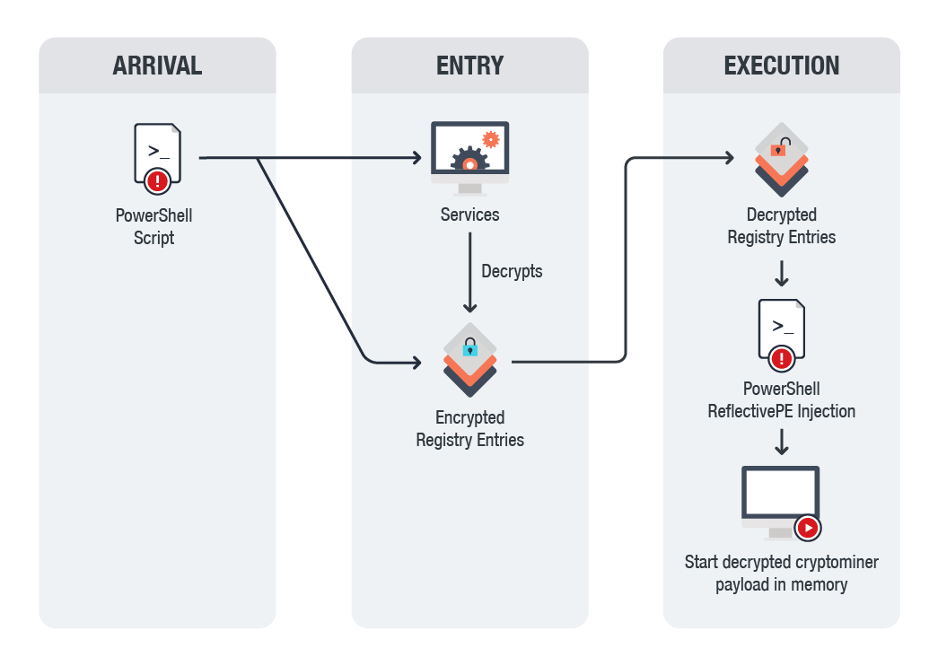

Hình 3.12 Fileless Malware hoạt động trên RAM

## Volatility – Công cụ điều tra bộ nhớ RAM



### Giới thiệu chung

Volatility là một framework phân tích bộ nhớ (memory forensics) mã nguồn mở tiêu biểu, được sử dụng rộng rãi trong lĩnh vực pháp y kỹ thuật số. Chúng hỗ trợ việc thu thập dữ liệu volatile từ hệ thống và phân tích bộ nhớ RAM trong các tình huống như điều tra sự cố an ninh mạng, tìm kiếm malware, và khôi phục dữ liệu đã bị xóa.



Hình 3.13 Volatility

Việc phân tích sẽ tiến hành trong một môi trường độc lập với hệ thống ghi lại chứng cứ, Volatility cài đặt và làm việc được cả trên hệ điều hành Linux cũng như Windows, trong lĩnh vực Memory Forensics thì đây là công cụ không thể thiếu để điều tra và phân tích, có thể thực hiện được các công việc như xác định các tiến trình đang chạy trên hệ thống đó, các Registry handles, các sockets đang mở trên mạng, danh sách dlls được nạp vào mỗi tiến trình, các thư viện, hàm, API hooks trong người dùng và nhân…

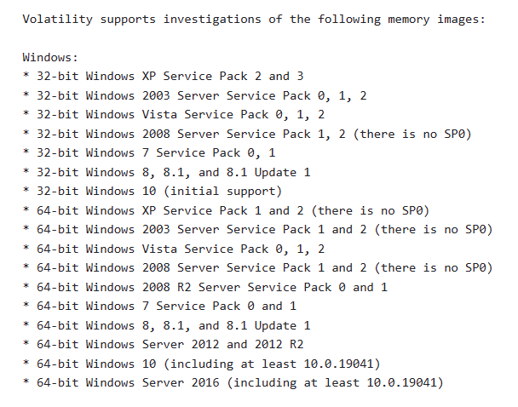

Hình 3.14 Các phiên bản Windows mà Volatility hỗ trợ



### Các plugin phổ biến

Cấu trúc câu lệnh cơ bản của framework Volatility:

volatility -f [memory_dump] --profile=[profile] <plugin>

Trong đó:

* [memory_dump] : là đường dẫn tới file bộ nhớ đã được thu thập.
* --profile=[profile] : là hồ sơ của hệ điều hành mà bộ nhớ đứng tên.
* Plugin : là các plugin của volatility có tác dụng hỗ trợ điều tra số.

Dưới đây là một số plugin và cách sử dụng của chúng:

#### pslist

Mục đích: Liệt kê các tiến trình đang chạy trong hệ thống.

Ví dụ câu lệnh:

volatility -f [memory_dump] --profile=[profile] pslist

Output: Ta sẽ nhận được danh sách các tiến trình, bao gồm PID, tên tiến trình, thời gian bắt đầu và kết thúc.

#### pstree

Mục đích: Hiển thị các tiến trình dưới dạng cây phụ thuộc.

Ví dụ câu lệnh:

volatility -f [memory_dump] --profile=[profile] pstree

Output: Cây phụ thuộc tiến trình, giúp nhận diện mối quan hệ cha-con giữa các tiến trình.

#### netscan

Mục đích: Quét thông tin về hoạt động mạng trên hệ điều hành Windows.

Ví dụ câu lệnh:

volatility -f [memory_dump] --profile=[profile] netscan

Output: Thông tin về các kết nối mạng, bao gồm IP, cổng, trạng thái kết nối, và quy trình liên quan.

#### dlllist

Mục đích: Liệt kê tất cả các thư viện DLL được nạp bởi mỗi tiến trình.

Ví dụ câu lệnh:

volatility -f [memory_dump] --profile=[profile] dlllist

Output: Danh sách các thư viện DLL cùng với đường dẫn và thông tin cụ thể khác cho mỗi tiến trình.

#### dumpfiles

Mục đích: Dump tiến trình từ bộ nhớ

Ví dụ câu lệnh:

volatility -f [memory_dump] --profile=[profile] procdump –-pid=[PID]

Output: Dump ra file có PID được ánh xạ

#### malfind

Mục đích: Tìm kiếm bằng chứng của mã độc hại trong bộ nhớ.

Ví dụ câu lệnh:

volatility -f [memory_dump] --profile=[profile] malfind

Output: Danh sách các tiến trình và vùng nhớ nghi ngờ chứa mã độc hại.

#### cmdscan

Mục đích: Trích xuất lịch sử lệnh từ dấu nhắc lệnh.

Ví dụ câu lệnh:

volatility -f [memory_dump] --profile=[profile] cmdscan

Output: Hiển thị lịch sử lệnh đã được thực thi trong command prompt.

Mỗi plugin này có chức năng riêng biệt và hỗ trợ các phần khác nhau của quá trình phân tích bộ nhớ, từ việc đánh giá hoạt động của hệ thống đến việc xác định các dấu vết của hoạt động độc hại. Sử dụng chúng cần sự hiểu biết kỹ lưỡng về cách hoạt động của hệ điều hành và cách các thông tin này được biểu diễn trong bộ nhớ RAM.

### Volatility 3

Trong thế giới số phát triển hiện nay thì công nghệ luôn luôn thay đổi, hệ điều hành cũng vậy. Cho nên Volatility 3 được ra đời nhằm cải tiến những thiếu sót cũng như là góp phần toàn diện hơn cho bộ công cụ điều tra số này. Volatility 3 là phiên bản mới nhất và được cải tiến đáng kể của framework phân tích bộ nhớ động Volatility, một công cụ phổ biến trong lĩnh vực pháp y kỹ thuật số.



Hình 3.15 Volatility3

**Những điểm nổi bật của Volatility 3 có thể kể đến như:**

* Viết bằng Python 3: Nâng cấp từ Python 2 sang Python 3, đem lại hiệu suất tốt hơn và hỗ trợ các tính năng mới.
* Kiến trúc linh hoạt: Volatility 3 có kiến trúc mới được thiết kế để dễ dàng mở rộng, hỗ trợ tốt hơn cho các hệ điều hành và cấu trúc bộ nhớ mới.
* Giao diện người dùng cải tiến: Cung cấp giao diện người dùng và trải nghiệm sử dụng tốt hơn, hướng tới việc hỗ trợ người dùng một cách hiệu quả.
* Tính tương thích: Tối ưu hóa cho hiệu suất cao hơn và hỗ trợ tốt hơn cho các hệ điều hành và kiến trúc bộ nhớ mới, bao gồm Windows 10, Windows 11, Linux và MacOS.
* Cộng đồng và phát triển: Mặc dù cộng đồng plugin cho Volatility 3 có thể chưa phát triển như Volatility 2, nhưng kiến trúc mới của chúng mở ra cánh cửa cho sự phát triển mạnh mẽ và tùy chỉnh dễ dàng hơn.

Volatility 3 là một bước tiến quan trọng trong công cụ phân tích bộ nhớ, mang lại nhiều cải tiến từ kiến trúc đến tính năng, giúp chúng trở thành công cụ không thể thiếu trong việc phân tích bộ nhớ động hiện đại.

* ***So sánh Volatility và Volatility 3***

Volatility 3, so với Volatility 2, mang đến nhiều thay đổi và cải tiến đáng kể:

* Kiến trúc độc lập:

Trong Volatility 3, các thành phần là độc lập và mọi trạng thái cần thiết để chạy một plugin cụ thể tại một thời điểm nào đó được chứa đựng trong một đối tượng được phái sinh từ `ContextInterface`. Điều này giúp cho việc quản lý trạng thái và dữ liệu trở nên linh hoạt và mô-đun hơn.

* Thay đổi về biểu tượng và loại dữ liệu (Symbols and Types):

Volatility 3 không còn sử dụng profiles nữa. Thay vào đó, chúng đi kèm với một thư viện rộng lớn của các “symbol table” và có thể tạo ra “symbol table” mới cho hầu hết các hình ảnh bộ nhớ Windows dựa trên chính hình ảnh bộ nhớ đó. Điều này cho phép “symbol table” bao gồm các offset cụ thể cho các vị trí dựa trên hệ điều hành cụ thể, giúp việc xác định cấu trúc trong hệ điều hành trở nên dễ dàng và nhanh chóng hơn.

* Thay đổi mô hình đối tượng (Object Model):

Trong Volatility 3, mô hình đối tượng cũng đã thay đổi. Các đối tượng giờ đây kế thừa trực tiếp từ các đối tượng Python tương ứng của chúng. Điều này có nghĩa là một đối tượng số nguyên thực sự là một số nguyên Python và có tất cả các phương thức liên quan.

Trong khi đó, Volatility 2 sử dụng một đối tượng proxy phức tạp mô phỏng tất cả các phương thức của đối tượng chủ nhà, nhưng cuối cùng chúng là một loại khác và không thể được sử dụng ở những nơi tương tự.

* Cải thiện tốc độ:

Volatility 3 cũng có những cải tiến đáng kể về tốc độ. Trong Volatility 2, dữ liệu có thể thay đổi trong quá trình chạy của plugin, nhưng trong Volatility 3, dữ liệu được đọc một lần vào thời điểm xây dựng đối tượng và sẽ ổn định ngay cả khi lớp cơ sở thay đổi. Điều này giúp cải thiện hiệu suất do việc phân tích bộ nhớ trực tiếp hiếm khi được sử dụng.

### Thay đổi cấu trúc câu lệnh

Việc Volatility 3 được cải tiến nhiều như vậy cũng làm cấu trúc câu lệnh của framework này có sự khác biệt đáng kể, đặc biệt là trong cách các plugin được gọi. Dưới đây là so sánh cấu trúc câu lệnh và ví dụ với một số plugin phổ biến:

* ***Volatility 2***

Cấu trúc cơ bản:

vol.py -f [memory_dump] --profile=[profile] [plugin]

Ví dụ:

pslist: Liệt kê các tiến trình đang chạy.

vol.py -f memory.dmp --profile=Win7SP1x64 pslist

malfind: Tìm kiếm bằng chứng về mã độc trong bộ nhớ.

vol.py -f memory.dmp --profile=Win7SP1x64 malfind

cmdline: Hiển thị dòng lệnh của các tiến trình.

vol.py -f memory.dmp --profile=Win7SP1x64 cmdline

handles: Liệt kê các handle trong các tiến trình.

vol.py -f memory.dmp --profile=Win7SP1x64 handles

* ***Volatility 3***

Cấu trúc cơ bản:

vol.py -f [memory_dump] windows.[plugin]

Ví dụ:

info: Cung cấp thông tin về bản sao bộ nhớ.

vol.py -f memory.dmp windows.info

pslist: Liệt kê các tiến trình đang chạy.

vol.py -f memory.dmp windows.pslist

dumpfiles: Dump các file từ bộ nhớ.

vol.py -f memory.dmp windows.dumpfiles

handles: Liệt kê các handle trong các tiến trình.

vol.py -f memory.dmp windows.handles

Trong Volatility 3, các plugin thường được gọi với tiền tố windows., phản ánh kiến trúc mới và phân loại plugin theo hệ điều hành. Đồng thời, Volatility 3 có cơ chế tự động xác định profile, làm giảm nhu cầu phải chỉ định profile cụ thể như trong Volatility 2. Mỗi plugin trong Volatility cung cấp một chức năng đặc biệt cho việc phân tích bộ nhớ và giúp người phân tích thu thập thông tin cần thiết từ bản sao bộ nhớ động.

## Vai trò và ứng dụng của Memory Forensics

Khoa học điều tra số đã chứng minh vai trò quan trọng của Memory Forensics, việc điều tra bộ nhớ RAM nơi mà dữ liệu luôn sẵn sàng để ghi lại và phân tích, cung cấp những chững cứ rất có giá trị, chúng vượt qua một số hạn chế của các phương pháp điều tra truyền thống (phân tích đĩa vật lý), giải quyết các vấn đề mà các công nghệ mới như mã hóa có thể gây ra khó khăn trong quá trình điều tra.

Những phương pháp phân tích truyền thống bị giới hạn bởi một số chỗ, ví dụ khi tiến hành phân tích chúng ta thường gặp khó khăn khi không truy cập được dữ liệu đã được mã hóa trừ khi chúng ta có thể bẻ khóa được mật khẩu của người dùng. Mà như chúng ta cũng biết khóa và mật khẩu rất hiếm khi được lưu trữ trên đĩa. Tuy nhiên chúng được thiết nạp vào và được lưu trữ trong bộ nhớ RAM, vì vậy khi tiến hành phân tích bộ nhớ có thể cho phép chúng ta sử dụng các kỹ thuật và công cụ để khôi phục mật khẩu và khóa mật mã một cách dễ dàng.

Một hạn chế khác nữa của phương pháp điều tra truyền thống đó là người phân tích sẽ không đủ khả năng trong việc khám phá những thông tin về các tiến trình đang chạy trong bộ nhớ, do đó dễ bỏ qua việc điều tra các ứng dụng, đang được hệ thống sử dụng tại thời điểm cuộc tấn công diễn ra, cũng như các dữ liệu được che giấu trong bộ nhớ. Nhưng đối với Memory Forensics, thì đây là một việc khá dễ dàng. Chính vì vậy việc phân tích điều tra bộ nhớ RAM cho chúng ta cái nhìn sâu sắc nhất, chính xác nhất về những gì đang diễn ra trên hệ thống tại thời điểm hệ thống đang bị tấn công.

## Kết luận chương 3

Kết thúc chương 3, đồ án đã mang đến cái nhìn toàn diện về điều tra số Memory, bắt đầu từ cơ bản đến nâng cao của RAM, cả về cấu trúc lẫn kỹ thuật điều tra bộ nhớ động. Mở rộng hiểu biết về cách thức lưu trữ và xử lý dữ liệu bởi RAM, chương này nhấn mạnh tầm quan trọng của việc phân tích bộ nhớ động trong điều tra số. Trình bày chi tiết về quy trình thu thập dữ liệu từ bộ nhớ động, từ bước chuẩn bị ban đầu đến việc thực hiện thu thập, nhằm nâng cao hiệu quả trong thu thập và phân tích dữ liệu.

Chương đã bao gồm thông tin về những cải tiến trong việc sử dụng RAM của Windows 11, mô tả cách quản lý RAM hiệu quả hơn, công nghệ Compression Store, hỗ trợ phần cứng, và tối ưu hóa cho các ứng dụng nặng và gaming. Những thông tin này không chỉ mở rộng hiểu biết về quản lý và sử dụng RAM trong Windows 11 mà còn hỗ trợ trong việc phân tích và điều tra bộ nhớ. Chương cũng tập trung vào việc sử dụng công cụ Volatility trong điều tra bộ nhớ. Hướng dẫn cách thức sử dụng công cụ này từ cơ bản đến nâng cao cũng như trang bị kiến thức và kỹ năng cần thiết cho việc điều tra bộ nhớ hiệu quả.

Cuối cùng, chương 3 cũng đã làm rõ vai trò và ứng dụng của Memory Forensic trong thực tiễn, từ việc điều tra tội phạm mạng đến phân tích sự cố hệ thống, nhấn mạnh giá trị thực tế của việc phân tích bộ nhớ trong lĩnh vực an ninh mạng.

# Chương 4 Thực nghiệm điều tra số



## Giới thiệu bài toán:



### Kịch bản 1:

Để cung cấp một cái nhìn thực tế và sâu sắc về nghề điều tra số, cụ thể là trong lĩnh vực điều tra bộ nhớ - Memory Forensic, kịch bản 1 của đồ án này sẽ được xây dựng dưới hình thức một thử thách “***Capture the Flag*** ***- CTF***” với 2 “***Flag***” ẩn giấu trong file dump. Mục đích là để minh họa và làm rõ những bước thực hành cần thiết mà một chuyên gia điều tra số phải thực hiện khi đối mặt với những vấn đề phức tạp.

Kịch bản sẽ diễn ra theo tình huống sau:

“Duy Tân, sinh viên ngành An toàn thông tin, đang trong giai đoạn hoàn thành đồ án tốt nghiệp thì gặp sự cố máy tính đột ngột sập nguồn, dẫn đến việc chưa kịp lưu lại báo cáo. Bạn của anh ta đã gây ra sự cố này, chiếm đoạt thông tin và để lại nhiều thông điệp thách thức. Hiện tại, Tân chỉ còn lại tệp memory dump và đang cần sự hỗ trợ để khôi phục dữ liệu đã mất.”

### Kịch bản 2:

Để tăng cường hiểu biết thực tế về lĩnh vực điều tra số, đặc biệt là trong khía cạnh phân tích Registry - hay còn gọi là Registry Forensic, kịch bản thứ 2 của đồ án sẽ được phát triển dựa trên tình huống sau:

"Duy Tân, sinh viên ngành An toàn thông tin, quyết định nghiên cứu về mã độc và cấu trúc cây Registry trong Windows 11. Mục tiêu của anh là phân tích những biến đổi trong Registry sau khi thực hiện một loạt câu lệnh. Duy Tân hiện đang sở hữu hai bản snapshot của Registry, được chụp trước và sau khi những thay đổi này diễn ra. Hãy cùng Tân đi sâu vào việc phân tích những thay đổi này trên Registry."

## Thực nghiệm và đánh giá kết quả:

### Mô hình triển khai:

#### Kịch bản 1:

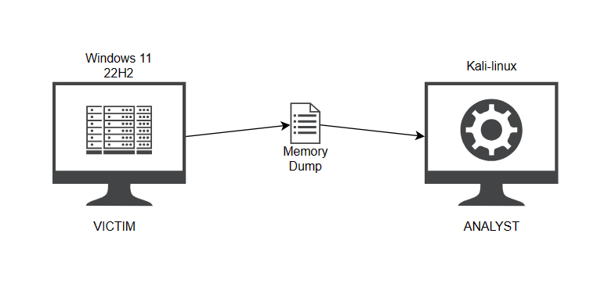

Hình 4.1 Kịch bản 1 – Điều tra số Memory

Mô hình triển khai điều tra số được diễn giải như sau:

* Máy VICTIM: Windows 11 - phiên bản 22H2
* Máy ANALYST: Kali-linux – phiên bản mới nhất

Máy VICTIM sau khi gặp sự cố đã chụp bắt bộ nhớ dữ liệu động nhằm lưu giữ chứng cứ để máy ANALYST có thể phân tích đầy đủ nhất.

#### Kịch bản 2:

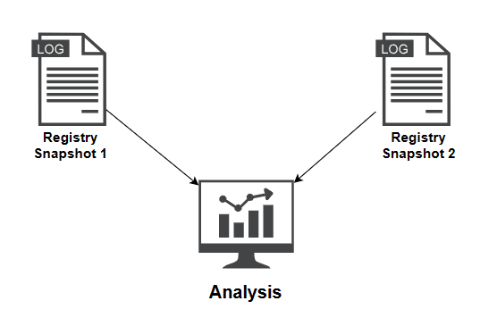

Hình 4.2 Kịch bản 2 – Điều tra số trên Registry

Mô hình triển khai gồm 2 file snapshot Registry được thực hiện bởi 2 thời điểm khác nhau nhằm so sánh sự khác biệt sau khi cấu hình và cài đặt một số thành phần

### Cài đặt các công cụ điều tra số:

#### Cài đặt Volatility 3:

Clone thư mục của framework từ trang thủ github của Volatility3:

git clone <https://github.com/volatilityfoundation/volatility3.git>

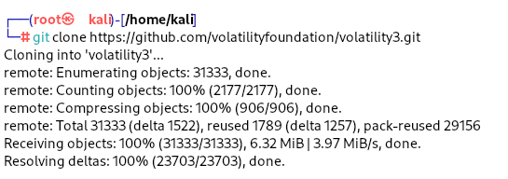

Hình 4.3 Cài đặt Volatility3

Volatility 3 yêu cầu Python 3.7.0 trở lên, vậy nên ta cần cài đặt một số thành phần để framework này có thể hoạt động trơn chu nhất:

pip3 install -r requirements.txt

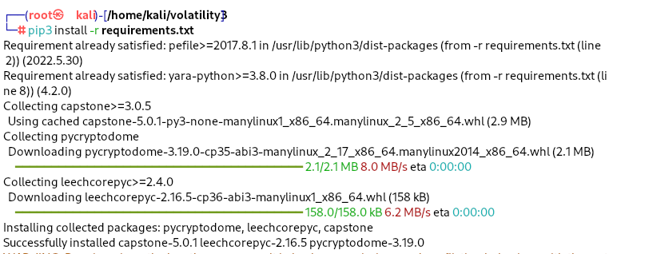

Hình 4.4 Cài đặt những thành phần liên quan

Trong tệp requirements.txt bao gồm các thư viện của python bao gồm các phiên bản:

pefile>=2017.8.1 – Các chức năng cơ bản

yara-python>=3.8.0 – Liên quan tới các plugin dùng yara

capstone>=3.0.5 – Phân tích malware và giải mã mã

Pycryptodome – Giải mã mật khẩu, hash mật khẩu, v.v

leechcorepyc>=2.4.0 – Thu thập bộ nhớ qua leechcor, pcileech

#### Cài đặt Ghex:

apt install ghex

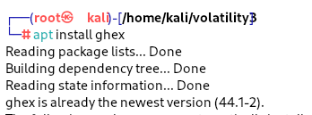

Hình 4.5 Cài đặt Ghex

#### Cài đặt regshot

Cài đặt từ trang chủ github của phần mềm:

<https://github.com/Seabreg/Regshot.git>

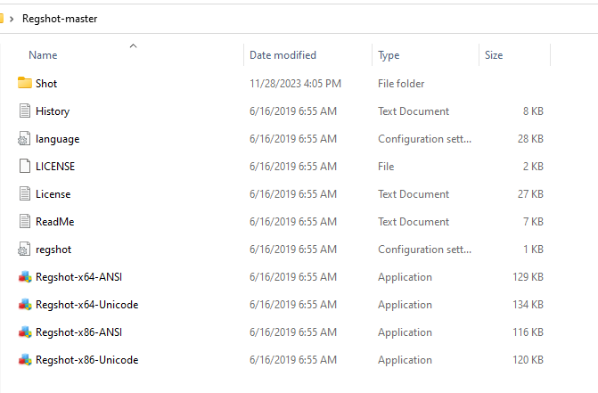

Hình 4.6 Cài đặt RegShot

### Thực hiện điều tra:

#### Kịch bản 1:

Bắt đầu phân tích, tiến hành trích xuất thông tin từ tệp tin .mem đã thu thập.

python3 <đường dẫn tới file vol.py> -f <file.mem> windows.info

Lệnh thực thi trả lại thông tin về hệ thống trong bản dump bộ nhớ, bao gồm KernelBase, SystemTime, và xác định phiên bản hệ điều hành là Windows 11 Pro 22h2.

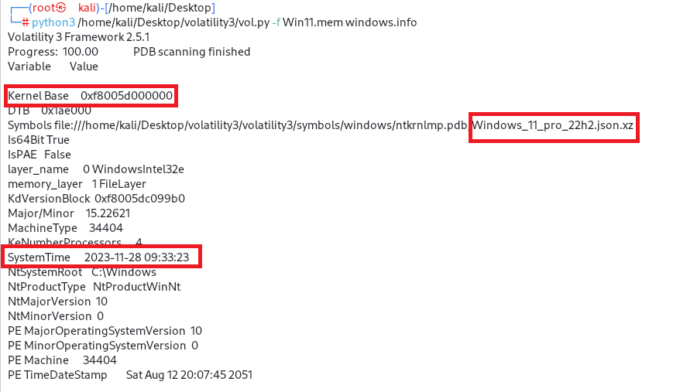

Hình 4.7 Plugin windows.info

Tiếp tục điều tra, xem xét các quá trình hoạt động.

python3 <đường dẫn tới file vol.py> -f <file.mem> -o <thư mục xuất> windows.pslist

Lệnh thực thi cung cấp thông tin chi tiết về các quá trình đang hoạt động tại thời điểm thu thập bộ nhớ.

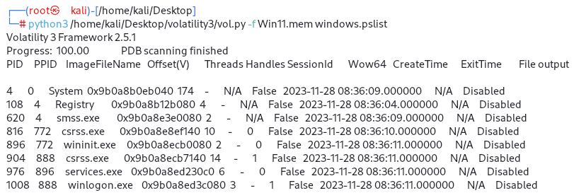

Hình 4.8 Plugin windows.pslist

Đánh giá và xác định các quá trình nghi vấn dựa trên kịch bản đã thiết lập.

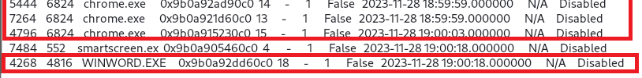

Hình 4.9 Các tiến trình khả nghi

* Đầu tiên, tiến hành tái tạo file Word đã bị mất của Tân.

Quét các tiến trình hoạt động tại thời điểm thu thập bản dump.

python3 <../vol.py> -f <file.mem> windows.filescan

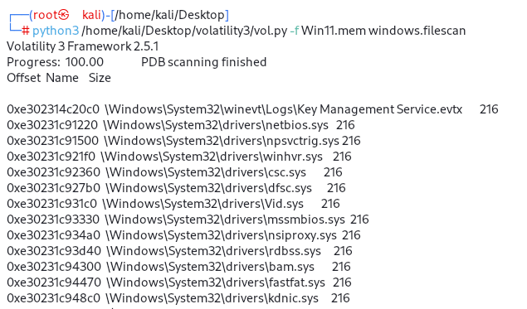

Hình 4.10 Plugin windows.filescan

Lưu trữ dữ liệu quét vào tệp ‘.txt’ để thuận lợi cho việc truy xuất dữ liệu.

python3 <../vol.py> -f <file.mem> windows.filescan > filescan.txt



Hình 4.11 Gán những console xuất ra vào file .txt

Tìm kiếm file chứa từ khóa ‘save’ theo cơ chế AutoSave của Microsoft Word.

python3 <../vol.py> -f <file.mem> windows.filescan | grep ‘save’

Phát hiện file cần tái tạo.



Hình 4.12 Tìm kiếm theo từ khoá ‘save’ trong kết quả plugin filescan

Thực hiện dump file dựa trên địa chỉ offset.

python3 <../vol.py> -f <file.mem> -o <thư mục xuất> windows.dumpfiles --virtaddr <địa chỉ offset>

Tái tạo thành công file cần phục hồi.

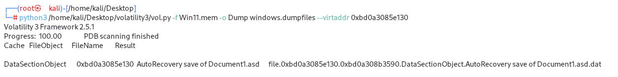

Hình 4.13 Sử dụng Dumpfile, thu thập được file bị mất theo địa chỉ offset

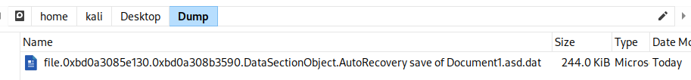

Hình 4.14 Khôi phục thành công file

Xác minh thuộc tính, khẳng định đây là file Word cần phục hồi.



Hình 4.15 Xem thông tin của file

Đổi tên file .dat thành .docx, mở file Word đã tái tạo và tìm thấy “***FLAG***” đầu tiên.

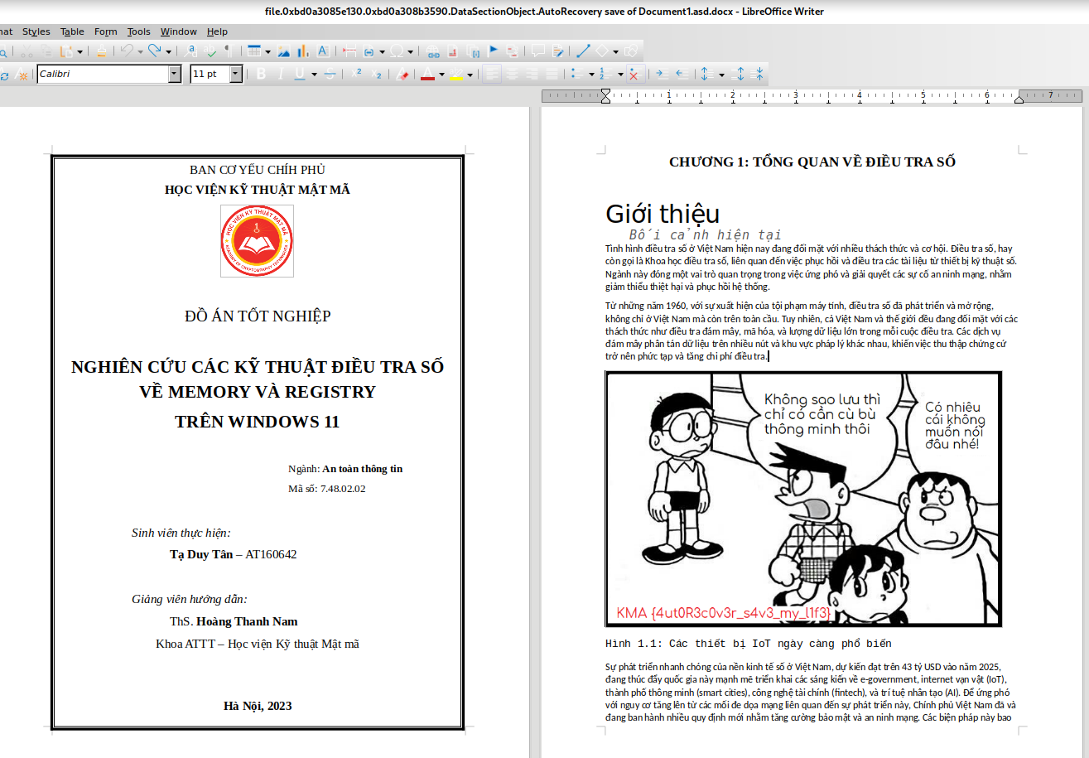

Hình 4.16: Khôi phục được file docx

* ﻿Flag 1: **KMA{4ut0R3c0v3r_s4v3_my_l1f3}**

Thực hiện bước cuối cùng, tìm kiếm đường dẫn lưu mật khẩu trình duyệt Google Chrome từ dữ liệu tiến trình đã thu thập, từ đó tìm ra tệp lưu trữ lịch sử truy cập.

grep ‘Google\\Chrome\\User Data\\Default\\History’ filescan.txt

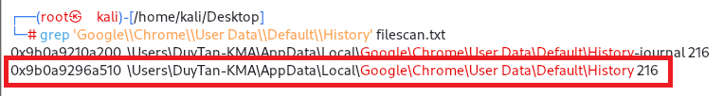

Hình 4.17 Tìm kiếm đường dẫn file lịch sử của Chrome

Thực hiện bản dump tệp tin với địa chỉ offset đã xác định.

﻿python3 <../vol.py> -f <file.mem> windows.dumpfiles --virtaddr <địa chỉ offset>

Thu được hai tệp tin .dat và .vacb.

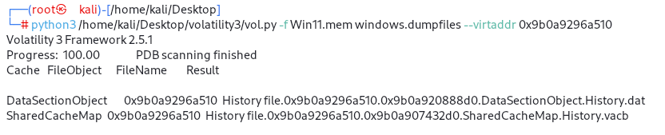

Hình 4.18 Sử dụng Dumpfile để thu thập file dữ liệu lịch sử theo địa chỉ offset

Do Google Chrome lưu trữ lịch sử trình duyệt dưới dạng cơ sở dữ liệu SQL, sử dụng SQLitebrowser để trích xuất thông tin từ tệp lịch sử trình duyệt.

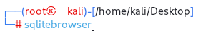

Hình 4.19 Sử dụng công cụ SQLiteBrowser

Mở tệp .dat với SQLitebrowser, kiểm tra mục ‘Browse Data’ trong bảng ‘keyword_search_terms’ để xem lịch sử câu lệnh tìm kiếm.

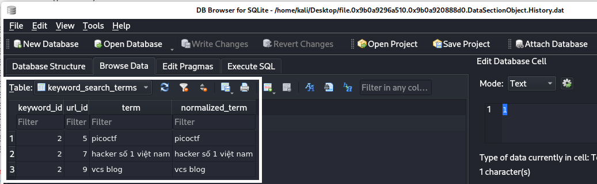

Hình 4.20 Trường keyword_search_terms

Tiếp theo, kiểm tra bảng ‘URLs’, chứa thông tin về các trang web đã truy cập.

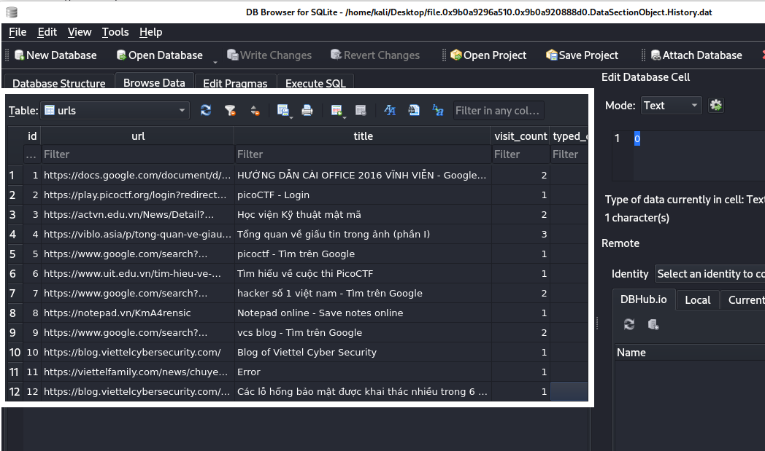

Hình 4.21 Trường url chứa những url đã truy cập

Phát hiện URL đặc biệt, có chứa dấu vết của hacker.

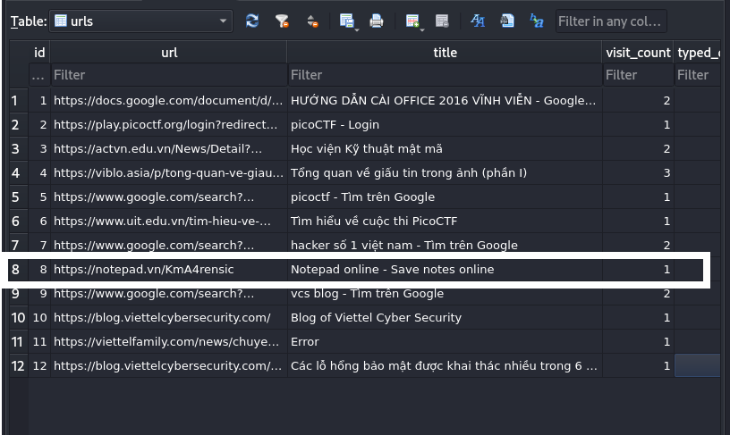

Hình 4.22 Url khả nghi

Truy cập URL và đến trang notepad online, nơi có thông điệp từ hacker và đường link Google Drive.

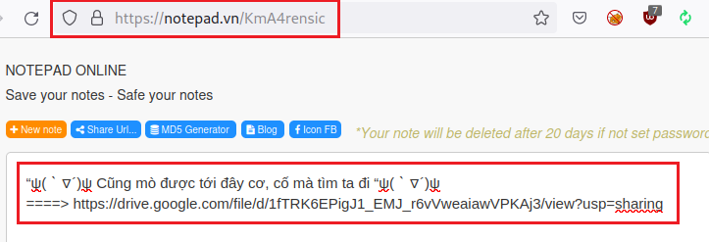

Hình 4.23 Đường dẫn tới website Notepad

Truy cập Google Drive, tìm thấy file nén w3ll_d0n3.rar chứa file ảnh catch_me_if_you_can.png.

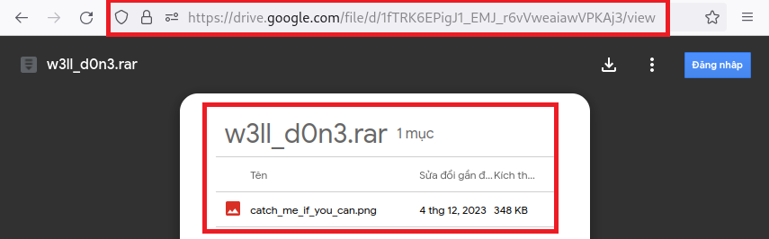

Hình 4.24 Dẫn tới một file nằm trong Driver Google

Tải về và giải nén file.

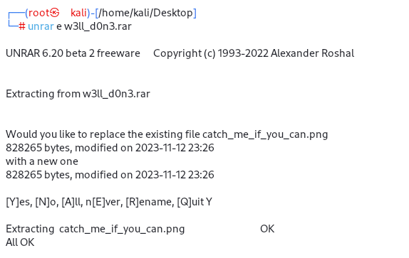

Hình 4.25 Giải nén file .rar sau khi tải về

Kiểm tra ảnh sau khi giải nén.

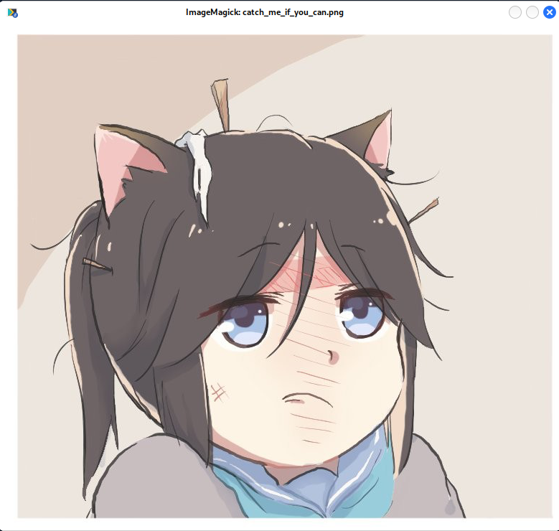

Hình 4.26 File ảnh sau khi được giải nén

Kiểm tra thuộc tính ảnh bằng lệnh file không phát hiện điểm nghi vấn.

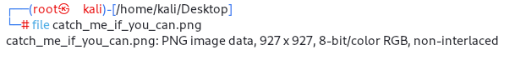

Hình 4.27 Xem thuộc tính của file

Sử dụng Ghex để xem dữ liệu file dạng hex, phát hiện cuối file có chứa các tệp tin khả nghi như ‘meomeo.mp3’ và ‘y0u_4r3_cl0s3.rar’

-> Ảnh đã được giấu tin.

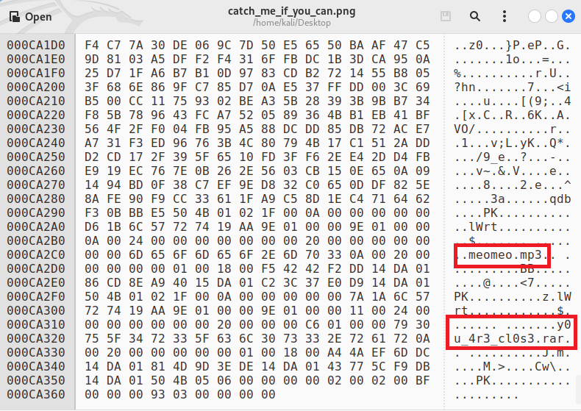

Hình 4.28 Sử dụng Ghex, xem dữ liệu dưới dạng hex của file

Đổi định dạng file thành .zip để xem nội dung hai tệp tin ẩn.

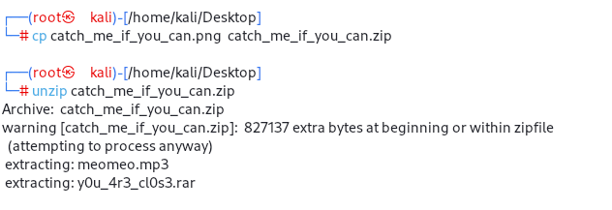

Hình 4.29 Đổi đuôi file và tiến hành giải nén

Cố gắng giải nén file .rar nhưng xuất hiện lỗi.

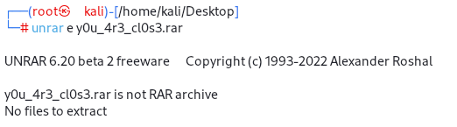

Hình 4.30 Không thể giải nén file

Sử dụng Ghex, nhận ra hacker đã thay đổi ***Magic header*** của file thành ‘Cat!’.

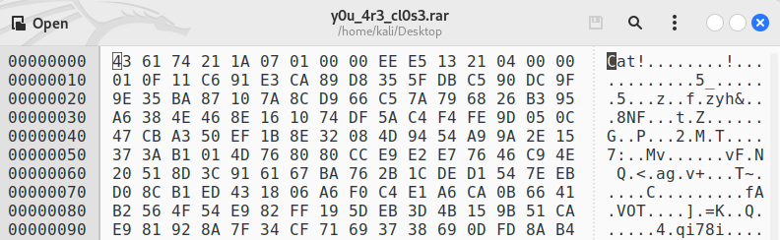

Hình 4.31 Magicheader file bị thay đổi

Sửa đổi header file .rar từ ‘Cat!’ thành ‘Rar!’ theo chuẩn.

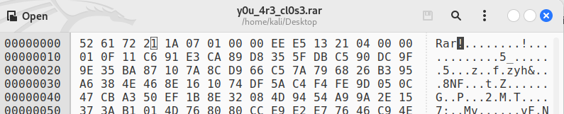

Hình 4.32 Sửa lại magicheader của file

Giải nén thành công nhưng yêu cầu mật khẩu.

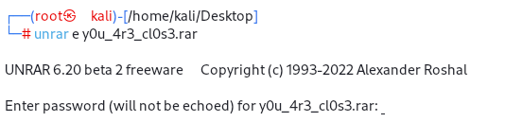

Hình 4.33 Giải nén file .rar nhưng không có mật khẩu

Thực thi file meomeo.mp3, thu được manh mối nằm trong phần tác giả của file .mp3.

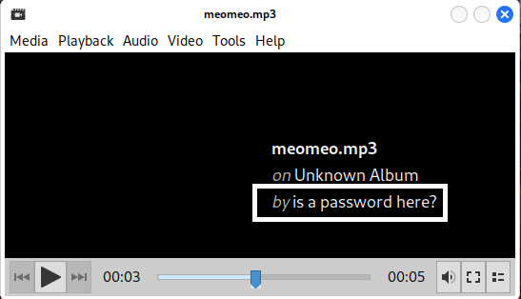

Hình 4.34 Manh mối trong file meomeo.mp3

Phân tích file .mp3 với công cụ ***Spectrum Analyzer***

<https://academo.org/demos/spectrum-analyzer/>

Phát hiện file .mp3 chứa thông điệp.

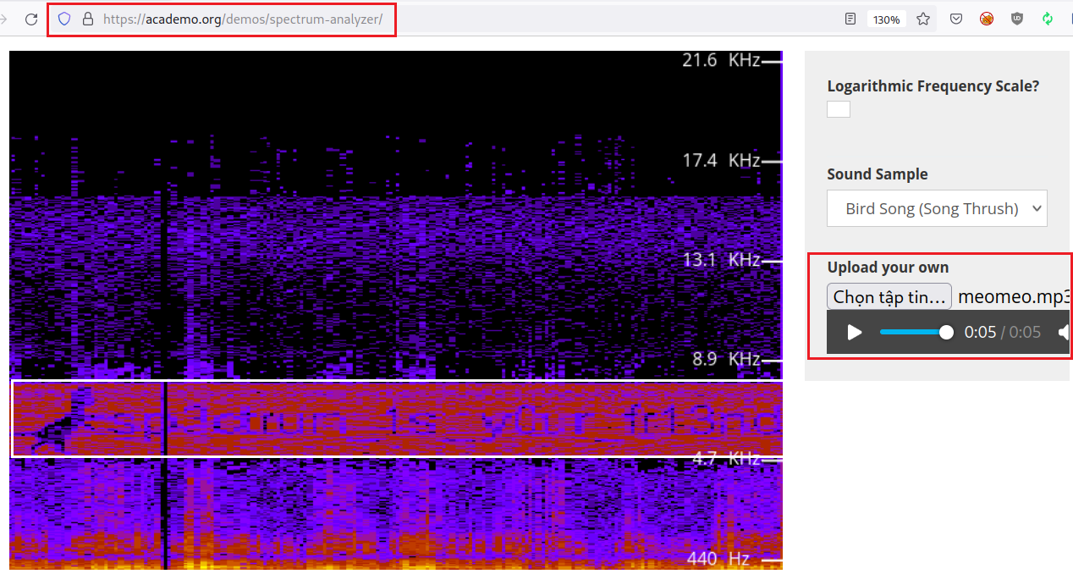

Hình 4.35 Thông điệp nằm trong file .mp3

Trả về được manh mối:

**sp3ctrum_1s_y0ur_fr13nd**

Sử dụng manh mối thu được làm mật khẩu cho file .rar.

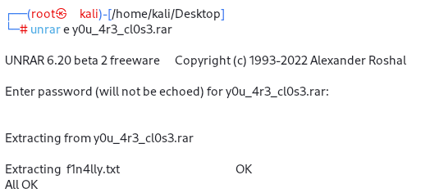

Hình 4.36 Giải nén thành công file .rar

Giải nén thành công, mở file f1n4lly.txt xem thông điệp mà tin tặc đã để lại

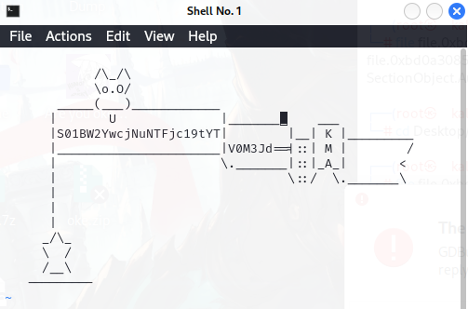

Hình 4.37 Thông điệp trong file f1n4lly.txt

Tìm được thông điệp dạng mã hoá trong file, giải mã với mã hoá Base64 ta tìm được flag cuối cùng :

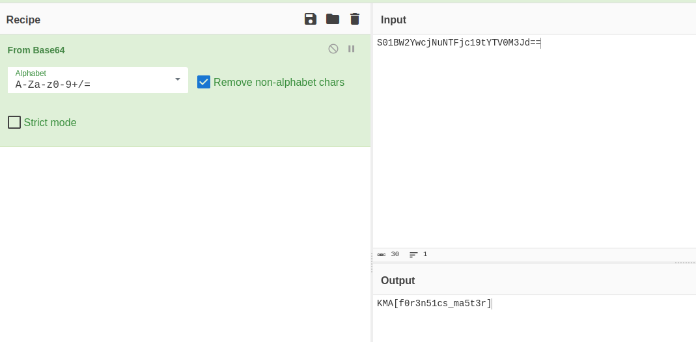

Hình 4.38 Tìm được thông điệp sau khi giải mã

* Flag 2: **KMA[f0r3n51cs_ma5t3r]**

#### Kịch bản 2:

Khởi động Regshot



Hình 4.39 Khởi động Regshot

Chọn ***1st shot > Load***

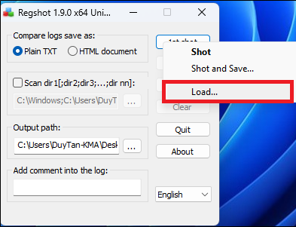

Hình 4.40 Chọn Load và dẫn tới đường dẫn file snapshot 1

Dẫn tới thư mục chứa file chụp registry số 1.

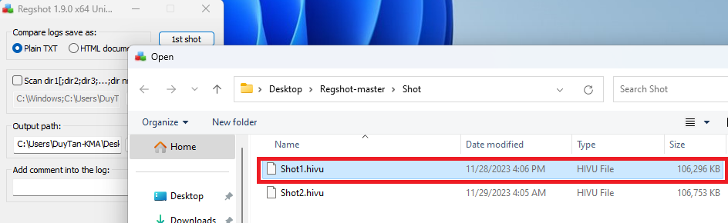

Hình 4.41 File snapshot Registry số 1

Tương tự với ***2nd shot***

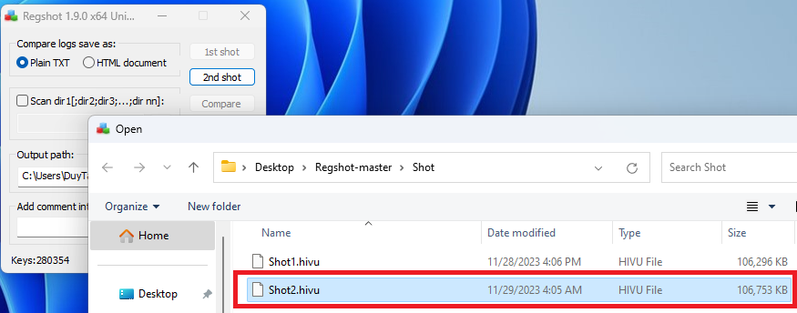

Hình 4.42 File snapshot Registry số 2

Lựa chọn ***Compare*** để tiến hành so sánh sự thay đổi giữa 2 bản snapshot registry của Tân đã cung cấp

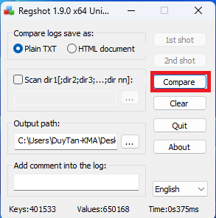

Hình 4.43 So sánh 2 bản snapshot

Kết quả trả về một file chứa những thay đổi gồm những ‘***Key***’ đã bị xoá, những ‘***Key***’ mới được tạo lập và các giá trị bị xóa cũng như được bổ sung.

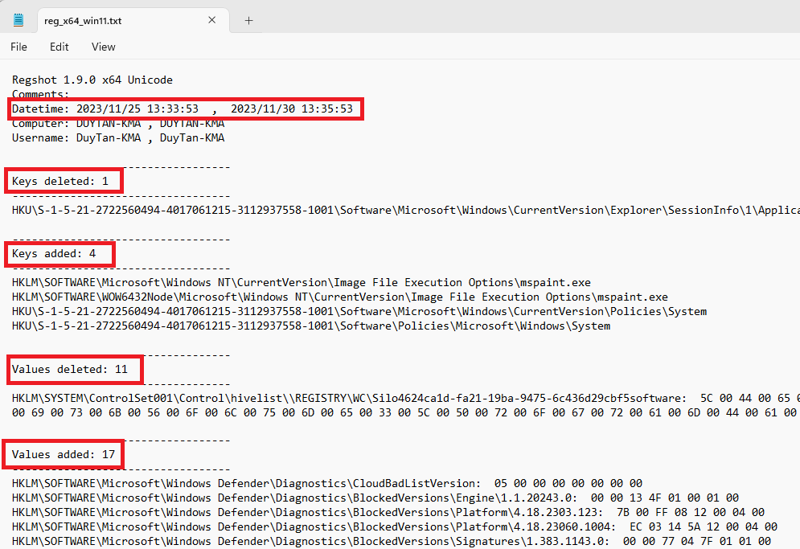

Hình 4.44 File .txt được trả về chứa sự khác biệt giữa 2 bản ghi

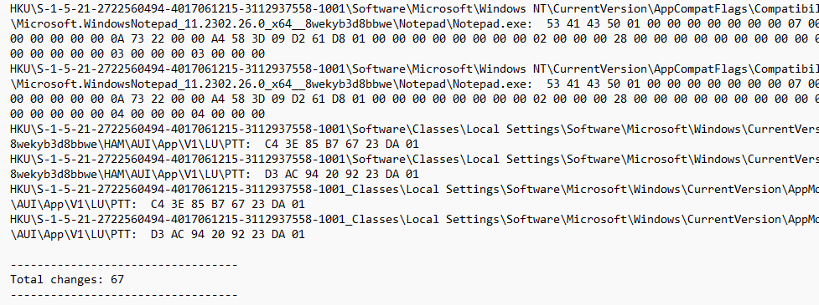

Hình 4.45 Tổng những thay đổi giữa 2 bản ghi

Qua tệp tin kết quả sau khi so sánh 2 thời điểm của hệ thống registry, nhận thấy Tân đã thêm một số key registry cũng như là sửa đổi các giá trị của chúng. Bên cạnh đó, Tân cũng xóa không ít các khóa đi.

* ***Điều tra về những thứ Tân đã thay đổi (Value added):***

1. *Khóa HKLM\…\BlockedVersion\…*

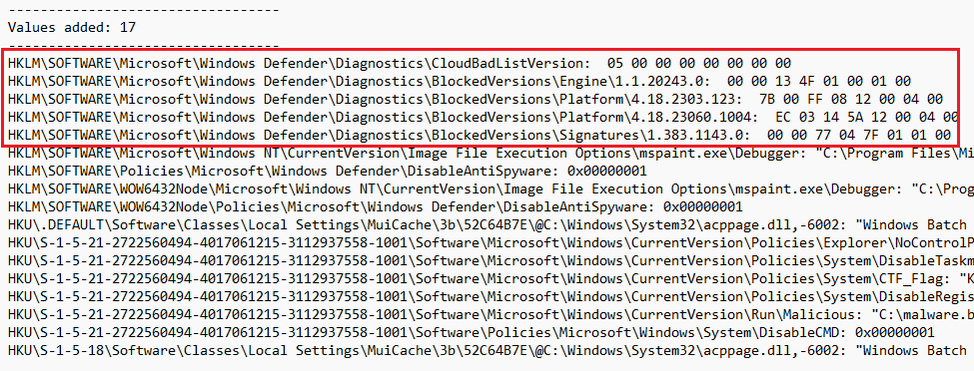

Hình 4.46 Các khoá liên quan tới Windows Defender

Bảng 2: Thông tin về những registry bị thay đổi

|  |  |  |
| --- | --- | --- |
| **Khóa Registry** | **Giá Trị Hexadecimal** | **Mô Tả** |
| HKLM\SOFTWARE\Microsoft \Windows Defender \Diagnostics\BlockedVersions \Engine\1.1.20243.0 | 00 00 13 4F 01 00 01 00 | Chứa thông tin về phiên bản engine của Windows Defender đã bị chặn. Mã nhận dạng liên quan đến phiên bản ‘1.1.20243.0’. |
| HKLM\SOFTWARE\Microsoft \Windows Defender \Diagnostics\BlockedVersions \Platform\4.18.2303.123 | 7B 00 FF 08 12 00 04 00 | Đánh dấu phiên bản nền tảng ‘4.18.2303.123’ của Windows Defender là bị chặn. Dữ liệu này có thể tham chiếu đến sự cố cụ thể. |
| HKLM\SOFTWARE\Microsoft \Windows Defender \Diagnostics\BlockedVersions \Platform\4.18.23060.1004 | EC 03 14 5A 12 00 04 00 | Tương tự như trên, nhưng cho phiên bản nền tảng ‘4.18.23060.1004’. Dữ liệu phản ánh thông tin quan trọng về phiên bản này. |
| HKLM\SOFTWARE\Microsoft \Windows Defender \Diagnostics\BlockedVersions \Signatures\1.383.1143.0 | 00 00 77 04 7F 01 01 00 | Biểu thị phiên bản chữ ký ‘1.383.1143.0’ của Windows Defender đã bị chặn. Cung cấp thông tin về sự cố hoặc vấn đề an ninh liên quan. |

**Nhận xét:** Dữ liệu này cung cấp cái nhìn quan trọng về việc quản lý bảo mật và cập nhật trong Windows Defender. Mỗi giá trị mã hóa hexadecimal thể hiện sâu sắc về các quyết định và biện pháp bảo mật của hệ thống, giúp nhận diện và phân tích các nguy cơ an ninh, đồng thời hiểu rõ cách thức phòng vệ và ứng phó của hệ thống an ninh mạng.

1. *HKLM\...\Image File Execution Options*



Hình 4.47 Thay đổi trong khoá Image File Execution

***Khóa 32-bit:***

* Đường dẫn: HKLM\SOFTWARE\WOW6432Node\Microsoft\Windows NT\CurrentVersion\Image File Execution Options \mspaint.exe\Debugger
* Giá trị: "C:\Program Files\Microsoft Office \Office16\WINWORD.EXE"
* Mục đích: Định cấu hình để mở Microsoft Word thay cho Paint khi người dùng cố gắng khởi chạy Paint phiên bản 32-bit trên hệ thống 64-bit.

***Khóa 64-bit:***

* Đường dẫn: HKLM\SOFTWARE\Microsoft\Windows NT\CurrentVersion \Image File Execution Options\mspaint.exe\Debugger
* Giá trị: "C:\Program Files\Microsoft Office \Office16\WINWORD.EXE"
* Mục đích: Tương tự như trên, nhưng áp dụng cho phiên bản 64-bit của Paint

***Nhận xét:*** Cấu hình này có thể được sử dụng cho mục đích gỡ lỗi hoặc kiểm thử, nhưng cũng có khả năng là dấu hiệu của hoạt động độc hại nhằm chặn hoặc can thiệp vào ứng dụng hệ thống, nếu không được thực hiện một cách cố ý bởi người dùng hoặc quản trị viên.

1. *HKLM\...\**DisableAntiSpyware*

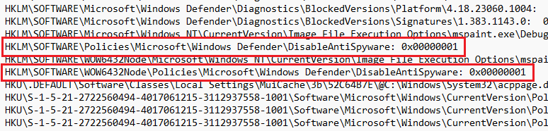

Hình 4.48 Thay đổi trong khoá DisableAntiSpyware

***Khóa đầu tiên - Dành cho hệ thống 64-bit và 32-bit:***

* Đường dẫn: HKLM\SOFTWARE\Policies\Microsoft\Windows Defender \DisableAntiSpyware
* Giá trị: 0x00000001
* Phân tích: Giá trị 1 (hoặc 0x00000001 trong định dạng hexadecimal) đại diện cho việc bật cài đặt này, có nghĩa là chức năng chống spyware của Windows Defender được vô hiệu hóa. Điều này có thể được thực hiện vì lý do quản trị, như khi sử dụng một giải pháp bảo mật thay thế, hoặc trong một số trường hợp, do sự can thiệp của malware.

***Khóa thứ hai - Dành Riêng cho ứng dụng 32-bit trên Hệ Thống 64-bit:***

* Đường dẫn: HKLM\SOFTWARE\WOW6432Node\Policies\Microsoft\Windows Defender\DisableAntiSpyware
* Giá trị: 0x00000001
* Phân tích: Tương tự như trên, nhưng khóa này nằm dưới WOW6432Node, chỉ ra rằng nó áp dụng cho các ứng dụng 32-bit chạy trên hệ thống 64-bit. Việc vô hiệu hóa chống spyware trong cả hai khóa này cho thấy một cấu hình nhất quán trên cả ứng dụng 32-bit và 64-bit.

***Nhận xét:*** Cả hai khóa Registry này đều vô hiệu hóa chức năng chống spyware của Windows Defender. Nếu không do người dùng hoặc quản trị viên cố ý thực hiện, điều này có thể là dấu hiệu của hoạt động độc hại. Cần xác minh nguyên nhân và đảm bảo rằng hệ thống được bảo vệ bởi các lớp bảo mật thích hợp.

1. *HKU\...\Windows Batch File*

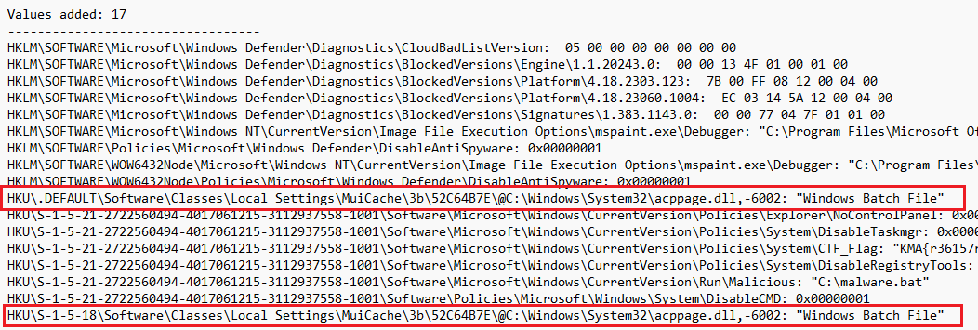

Hình 4.49 Thay đổi liên quan tới MuiCache

***Khóa registry đầu tiên (HKU.DEFAULT):***

* Đường dẫn: HKU\.DEFAULT\Software\Classes\Local Settings \MuiCache\3b\52C64B7E\@C:\Windows\System32\acppage.dll,-6002
* Giá trị: "***Windows Batch File***"
* Phân tích: Lưu trữ thông tin MUI cho tập tin batch của Windows, có thể được sử dụng để hiển thị tên hoặc mô tả loại file này trong giao diện người dùng. .DEFAULT dùng cho các tài khoản người dùng "mặc định".

***Khóa Registry Thứ Hai (HKU\S-1-5-18):***

* Đường dẫn: HKU\S-1-5-18\Software\Classes\Local Settings \MuiCache\3b\52C64B7E\@C:\Windows\System32\acppage.dll,-6002
* Giá trị: "***Windows Batch File***"
* Phân tích: Tương tự như trên, nhưng khóa này thuộc về ***SID S-1-5-18***, đại diện cho tài khoản "***Local System***", một tài khoản dịch vụ có quyền cao.

***Nhận Xét*:** Các khóa này là một phần của cấu hình hệ thống quản lý cách hiển thị và xử lý các loại file cụ thể. Không có dấu hiệu bất thường rõ ràng từ thông tin này; tuy nhiên, luôn cần kiểm tra độ tin cậy của đường dẫn file để đảm bảo không có sự can thiệp độc hại.

1. *Các khoá còn lại*

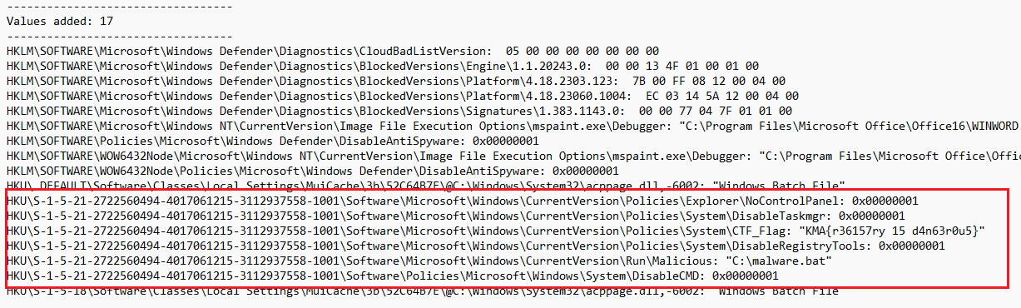

Hình 4.50 Thay đổi liên quan tới Policies của hệ thống

***NoControlPanel:***

* Đường dẫn: HKU\S-1-5-21-...\Explorer\NoControlPanel
* Giá trị: 0x00000001
* Phân tích: Giá trị này vô hiệu hóa quyền truy cập vào Control Panel của Windows. Điều này có thể là một biện pháp quản trị để hạn chế quyền cấu hình hệ thống của người dùng.

***DisableTaskmgr:***

* Đường dẫn: HKU\S-1-5-21-...\System\DisableTaskmgr
* Giá trị: 0x00000001
* Phân tích: Giá trị này vô hiệu hóa Task Manager, ngăn chặn người dùng theo dõi hoặc quản lý các quá trình đang chạy. Có thể được sử dụng để hạn chế quyền kiểm soát hệ thống.

***CTF_Flag:***

* Đường dẫn: HKU\S-1-5-21-...\System\CTF_Flag
* Giá trị: **"KMA{r36157ry 15 d4n63r0u5}"**
* Phân tích: Một thông điệp (Flag) mà Tân để lại sau khi chỉnh sửa

***DisableRegistryTools***:

* Đường dẫn: HKU\S-1-5-21-...\System\DisableRegistryTools
* Giá trị: 0x00000001
* Phân tích: Giá trị này vô hiệu hóa công cụ chỉnh sửa Registry, hạn chế quyền truy cập và thay đổi cấu hình Registry của người dùng.

***Malicious:***

* Đường dẫn: HKU\S-1-5-21-...\Run\Malicious
* Giá trị: ***"C:\malware.bat"***
* Phân tích: Điều này đặt ra một cảnh báo an ninh cao, với việc tự động chạy một file batch có tên gợi ý rằng nó có thể là malware.

***DisableCMD***:

* Đường dẫn: HKU\S-1-5-21-...\System\DisableCMD
* Giá trị: 0x00000001
* Phân tích: Giá trị này vô hiệu hóa Command Prompt, giảm khả năng của người dùng trong việc thực hiện các tác vụ dòng lệnh hoặc sửa chữa hệ thống.

***Nhận Xét:***

Các khóa Registry này phản ánh một mô hình hạn chế quyền truy cập và quản lý hệ thống đối với người dùng cụ thể. Đặc biệt, khóa "***Malicious***" có manh mối về sự hiện diện của hoạt động độc hại cần được điều tra và giải quyết kịp thời.

## Kết luận chương 4

Khi hoàn thành giai đoạn thực nghiệm điều tra số trong đồ án tốt nghiệp của mình, em đã có cơ hội nhận thấy rằng quá trình này đã mang lại một cái nhìn thực tế và chi tiết về điều tra bộ nhớ và Registry trong môi trường số. Các thử nghiệm liên quan đến Capture the Flag (CTF) về điều tra bộ nhớ đã giúp em hiểu rõ hơn về cách thức phân tích và xác định thông tin quan trọng từ bộ nhớ của hệ thống, bao gồm việc phát hiện các quy trình đang hoạt động và các dấu vết của hành vi hệ thống.

Với phần so sánh hai bản snapshot Registry, em thấy rằng công cụ này hữu ích trong việc nhận diện sự thay đổi cấu hình và chính sách bảo mật của hệ thống. Qua việc so sánh các trạng thái Registry trước và sau một sự kiện cụ thể, em có thể phát hiện những thay đổi đáng chú ý, từ đó đánh giá mức độ rủi ro và ảnh hưởng đến bảo mật hệ thống.

Tuy nhiên, trong quá trình thực hiện, em cũng gặp phải một số hạn chế như sự khó khăn trong việc tiếp cận dữ liệu và công cụ chuyên nghiệp, cùng với đó là thách thức trong việc giải quyết những vấn đề phức tạp và đôi khi không có sẵn trong các tài liệu tham khảo. Điều này khiến quá trình nghiên cứu và phân tích trở nên khó khăn hơn và đôi khi cần phải dựa vào sự sáng tạo và khả năng tự học để vượt qua.

# Kết luận

Qua quá trình hoàn thành đồ án tốt nghiệp, em đã có cơ hội sâu sắc nghiên cứu về điều tra số trong môi trường Windows 11, chú trọng vào hai lĩnh vực là Registry và Memory Forensic. Từ việc khám phá lịch sử và sự phát triển của ngành điều tra số, đến việc ứng dụng các phương pháp và kỹ thuật hiện đại, em đã mở rộng kiến thức chuyên môn và phát triển kỹ năng thực tế trong lĩnh vực này.

Em đã tập trung nghiên cứu sâu về cấu trúc và chức năng của Registry và Memory trên Windows 11, phân tích sự khác biệt so với các phiên bản trước. Điều này giúp em hiểu rõ hơn về cách thức xử lý và phân tích dữ liệu trong môi trường phức tạp của hệ thống mới. Qua phần thực nghiệm, em đã áp dụng các phương pháp điều tra số, thu được kết quả quan trọng, nhưng cũng gặp phải một số hạn chế, đặc biệt là về nguồn lực và khó khăn khi áp dụng lý thuyết vào thực tiễn. Dù vậy, những khó khăn này lại trở thành cơ hội quý báu giúp em rèn luyện kỹ năng thích ứng và học hỏi.

Nhìn về tương lai, em mong muốn tiếp tục phát triển sâu rộng trong lĩnh vực điều tra số. Em dự định áp dụng những kiến thức đã học vào các tình huống thực tế và mở rộng phạm vi nghiên cứu của mình, với mục tiêu phát triển các công cụ và kỹ thuật mới để tăng cường hiệu quả trong lĩnh vực an ninh mạng và điều tra số. Đồ án này không chỉ là một bước đột phá trong hành trình học thuật của em, mà còn là nền tảng vững chắc cho sự nghiệp tương lai, mở ra những cánh cửa mới hướng tới những khám phá và ứng dụng thực tế, đồng thời góp phần vào sự phát triển của ngành công nghiệp an ninh mạng.

# Tài liệu tham khảo

1. EC-Council. (2017). Computer Hacking Forensic Investigator (CHFI) v10: Official Courseware.
2. Carvey, H. (2012). Windows Forensic Analysis Toolkit, Second Edition.
3. Carvey, H. (2016). Windows Registry Forensics: Advanced Digital Forensic Analysis of the Windows Registry
4. Michael Ligh. (2014). The Art of Memory Forensics: Detecting Malware and Threats in Windows, Linux, and Mac Memory
5. Phucpl. Giới thiệu về điều tra số | <https://phulc.wordpress.com/category/dieu-tra-so/page/3/>
6. Chứng cứ điện tử | <https://luatminhkhue.vn/chung-cu-dien-tu-la-gi-phan-loai-chung-cu-dien-tu.aspx>
7. What is Computer Forensics? | DeVry University
8. [[Windows Forensic] Registry Analysis [Part1-4] - VNPT Cyber Immunity](https://hastebin.com/share/gumuhawove.bash)
9. Ứng Dụng Nework Forensics trong diều tra va phan tich tấn cong mạng | huy cuong doan phan - Academia.edu
10. How to Backup and Restore Registry in Windows 11/10 | [www.thewindowsclub.com/backup-and-restore-registry-windows](http://www.thewindowsclub.com/backup-and-restore-registry-windows)
11. CDIR | https://github.com/CyberDefenseInstitute/CDIR
12. Windows Artifacts | [r4bb1t.medium.com/windows-artifacts-8fae778aa8c7](https://r4bb1t.medium.com/windows-artifacts-8fae778aa8c7)
13. Network Forensic – Điều tra mạng | Giaotrinhhay.com
14. Inside the Registry | [learn.microsoft.com/en-us/previous-versions//cc750583 (v=technet.10)](https://learn.microsoft.com/en-us/previous-versions//cc750583(v=technet.10))
15. Windows registry information for advanced users | [https://learn.microsoft.com/en-us/troubleshoot/windows-server /performance/windows-registry-advanced-users](https://learn.microsoft.com/en-us/troubleshoot/windows-server%20/performance/windows-registry-advanced-users)
16. Forensic 3 - Network Forensics (tiếp) | WhiteHat.vn
17. Volatility – Cyber Hunting (wordpress.com)
18. Windows Forensics: Evidence of Execution | [frsecure.com/blog/windows-forensics-execution/](https://frsecure.com/blog/windows-forensics-execution/)